PS：以下是删去了我个人信息的毕业论文。这个项目本身是我的毕业设计，原本有详细的命令配置描述，但导师说命令太多了，所以进行了删减，因此可能存在命令缺失的问题，以及考虑到各位可能是为了毕业设计来此进行学习。为了大家的查重率以及论文抽检，以下一切内容仅供参考！

郑 重 声 明

本人呈交的学位论文，是在导师的指导下，独立进行研究工作所取得的成果，所有数据、图片资料真实可靠。尽我所知，除文中已经注明引用的内容外，本学位论文的研究成果不包含他人享有著作权的内容。对本论文所涉及的研究工作做出贡献的其他个人和集体，均已在文中以明确的方式标明。本学位论文的知识产权归属于培养单位。

本人签名： 日期：

摘 要
本文将通过文献研究法和调查法等方法，分析并研究BGP路由优化技术的最新发展和应用，结合IPv4/IPv6双栈VPN的技术背景进行深入的安全性实验研究，模拟真实网络环境进行BGP路由的配置、测试和优化，文章会对其中使用到的技术进行一个详细的讲解，例如配置BGP使得公网相互连通，配置GRE over IPsec保障内网之间的通信安全，配置VRRP来为网络关键的部分进行备份，配置双栈技术使IPv4与IPv6可同时使用，配置BFD来加快网络收敛。同时，使用网络仿真软件进行实验验证，确保研究的准确性和可靠性。最后，根据研究结果撰写论文，系统地介绍在BGP下双栈VPN的安全应用。

关键词：BGP；GRE over IPsec；VRRP；双栈；BFD

Abstract
This paper will analyze and study the latest development and application of BGP routing optimization technology through literature research and investigation methods, and conduct in-depth security experiment research combined with the technical background of IPv4/IPv6 dual-stack VPN, so as to simulate the real network environment for BGP routing configuration, testing and optimization. This article will explain in detail the technologies used, for example, configure BGP to enable public networks to communicate with each other, GRE over IPsec to ensure communication security between intranets, VRRP to back up key parts of the network, dual-stack technology to enable the simultaneous use of IPv4 and IPv6, and BFD to accelerate network convergence. At the same time, the network simulation software is used to verify the experiment to ensure the accuracy and reliability of the study. Finally, according to the research results, a paper is written to systematically introduce the security application of dual-stack VPN under BGP.

Keywords ：BGP；GRE over IPsec；VRRP；dual-stack；BFD

目录
摘 要 I
Abstract II
1 绪论 1
1.1选题意义及目的 1
1.2课题研究主要内容 1
2 系统的需求分析 2
2.1系统需求概述 2
2.2 系统的目标 2
2.3 系统的设计原则 2
3 系统关键技术介绍 4
3.1 GVRP 4
3.2 链路聚合 4
3.3 DHCP以及DHCPv6 4
3.4 MSTP 5
3.5 AC旁挂 5
3.6 VRRP以及VRRP6 5
3.7 防火墙双机热备 6
3.8 OSPF以及OSPFV3 6
3.9 RIP以及RIPng 6
3.10 ISIS及ISISv6 7
3.11 BGP 7
3.12 BFD 8
3.13 GRE over IPsec 8
3.14 ACL以及路由策略 8
3.15 NAPT、NAT Server以及NAT64 9
4 网络方案设计与实现 10
4.1 网络规划 10
4.2 设备选型 10
4.3 IP地址规划 11
4.4 网络拓扑 15
5 系统的实现 18
5.1 VLAN管理相关配置 18
5.2 GVRP的实现 19
5.3 链路聚合的实现 20
5.4 DHCP以及DHCPv6的实现 20
5.5 MSTP的实现 22
5.6 AC旁挂的实现 23
5.7 VRRP以及VRRP6的实现 24
5.8 防火墙双机热备的实现 25
5.9 OSPF以及OSPFV3的实现 26
5.10 RIP以及RIPng的实现 27
5.11 ISIS以及ISISv6的实现 28
5.12 BGP的实现 29
5.13 BFD的实现 30
5.14 GRE over IPsec的实现 31
5.15 ACL及路由策略的实现 32
5.16 NAPT、NAT Server及NAT64的实现 33
6 系统的测试 35
6.1 GVRP测试 35
6.2 DHCP及DHCPv6测试 35
6.3 MSTP测试 36
6.4 AC旁挂测试 37
6.5 VRRP及VRRP6测试 38
6.6 防火墙双机热备测试 39
6.7 OSPF及OSPFv3测试 41
6.8 RIP及RIPng测试 41
6.9 ISIS及ISISv6测试 42
6.10 BGP测试 43
6.11 BFD测试 45
6.12 GRE over IPsec测试 46
6.13 ACL及路由策略测试 47
6.14 NAPT、NAT server、NAT64测试 48
7 结论 51
参考文献 52
致谢 54

绪论

选题意义及目的
随着物联网、5G、人工智能、边缘计算等新兴产业的迅速发展，接入网络的终端数量呈指数级增长，网络的重要性不言而喻，因此网络的稳定性也越来越重要，同时随着网络的发展规模越来越大，IPv4网络地址基本消耗殆尽，全球正在加快向IPv6地址过渡^{[1]}。在这一背景下，企业和组织更加需要IPv4与IPv6并存的大型路由技术，以适应不同网络需求。
BGP是一种大型路由协议，常在互联网服务提供商，大型企业网络或数据中心网络中使用，但BGP自身存在着一定的安全缺陷，主要体现在BGP协议没有内在的机制保护在对等体之间通讯的消息的完整性，有效性和对等实体真实性等^{[2]}。针对这个问题，可以采用GRE over IPsec技术，GRE进行封装，IPsec进行认证与加密，并且其同时支持IPv4与IPv6的封装，这使其能够支持IPv4与IPv6共存而不会相互影响，也使BGP的安全性得到一定保障。
本课题将针对这些问题，将相关技术进行研究与结合使用，来为现IPv6快速发展的网络环境提供一个安全的实施方案。

课题研究主要内容
本次课题研究主要针对基于双栈环境下BGP与GRE over IPsec的结合使用，为IPv6的发展提供一个方案。
研究课题内容中采用模块化设计，其中内网模块使用DHCP 分发地址， OSPF与RIP进行内网连通，架设NAT进行地址转换；无线模块中架设AC与AP，通过MAC认证，旁挂方式来提供无线服务；安全模块设计中架设防火墙进行双机热备，使内网与公网隔离，内网跨公网传输数据使用GRE over IPsec；公网模块中使用BGP进行AS区域划分，不同AS区域使用ISIS进行连通；网络优化模块中使用VRRP与链路聚合对网络重要部分进行备份，BFD加快网络间的响应，边缘设备设置静默端口降低链路压力，合理使用ACL、路由策略与MSTP进行访问控制与负载分担，并配置GVRP动态学习VLAN以方便管理。

系统的需求分析

系统需求概述
基于BGP的IPv4/IPv6双栈虚拟专用网络安全性研究，要求完成IPv6与IPv4之间的通信，且对通信数据进行安全性加密与认证，并对链路进行一定优化。

系统的目标
此设计重点目标在于三个方面。一是各区域路由互通，因采用双栈设计，各区域路由互通是基础与重点，是整体企业网搭建的基础，只有不同区域可相互通信才可进行其他相关设计。二是防火墙双机热备，防火墙对网络安全有极其重大的意义，配置防火墙双机热备可有效预防单单点故障。三是BGP与隧道的配置，BGP是公网配置的基础，且因不同内网之间互访需依靠隧道进行加密通信来保证通信安全，因此隧道的正确配置也很关键，配置时需确保IPv4和IPv6可同时经过隧道。

系统的设计原则
当前企业网络的设计中，为了保证企业网络交互数据的安全性，可靠性，创新性，适应性，易用性，必须遵守相应的设计原则和理念。
基于BGP的IPv4/IPv6双栈虚拟专用网络安全性研究需要注意以下原则：
- 安全性
企业网络中承载了大量重要数据，其网络安全性至关重要。在网络安全设计中，应当遵循短板理论，防止以偏概全的网络信息安全的整体性原则，实践中的安全性评价与经济可行和安全性的平衡原则^{[3]}，采取各种安全措施，包括访问控制、身份认证、加密通信等，保障企业数据的安全性和机密性，确保网络的正常运行和业务安全，确保敏感信息不被未授权访问，采用最新的安全技术和协议，来提升网络的防御能力，有效抵御各类网络攻击。
- 可靠性
一般来说，计算机网络可靠性设计除了要严格遵守国际相关标准之外， 还要遵循先进性、经济性和可扩充性原则^{[4]}。在网络设计中，确保网络的可靠性至关重要，故障事件的频繁发生可能导致通信业务中断，给企业带来严重影响，通过采取冗余设计原则、故障切换和容错机制等手段，包括设备冗余、协议冗余和链路冗余，以构建可靠的网络基础设施，确保网络的稳定运行，提高网络的可用性和容错性，减少因单点故障导致的业务中断。
- 创新性
近年来，网络技术蓬勃发展，企业网络的设计必须紧跟潮流，与最新的网络技术保持一致并具备良好的兼容性。因此创新必不可少的，在设计企业网络时，要注重创新，寻找独特的解决方案和新颖的设计理念，不断探索和尝试新的网络架构和功能以提升网络性能，推动企业网络向更高水平发展。
- 适应性
网络的适应性是设计的关键特性之一，在构建网络结构时，应当考虑到未来的网络拓扑变动或者进行优化的可能性，在选择技术时需要满足适应性的需求，以便平滑过渡到新的技术而不影响当前网络的正常运行。在现阶段的计算机网络运维中，能够广泛使用且有良好的效果的运维技术主要有三种，即危险评估技术、异构融合技术和决策^{[5]}，应当以此为基础设计具有良好适应性的网络架构，使其能够灵活应对不同业务场景和环境变化。
- 易用性
网络的易用性是设计的重要考虑因素之一。为使网络架构进一步简化，随着带宽流量的海量增加及网络云化，业务需由云化网络统一承载、扁平化的骨干网络架构加上leaf spine的城域网架构及全业务综合承载将成为运营商网络的演进方向^{[6]}，为此需设计简洁清晰的网络结构，简化配置和管理流程，使网络易于部署、操作和维护。通过提高网络的易用性，使用用户友好的界面和自动化管理工具，降低网络运维成本，减轻管理员的工作负担。

系统关键技术介绍

GVRP
GVRP是一种用于VLAN管理的协议，主要用于自动管理VLAN信息，包括 VLAN 的创建、删除和修改等操作。GVRP 可以自动检测网络中的 VLAN 变化，并将这些变化同步到所有支持 GVRP 的设备上，其允许管理员动态地添加、删除和修改 VLAN，而无需手动配置每个设备。GVRP包括三种模式，分别是normal、fixed与 forbidden，normal允许端口动态注册或注销VLAN，传播动态VLAN和静态VLAN信息，Fixed禁止该端口动态注册或注销VLAN，只传播静态VLAN信息，不传播动态VLAN信息，Forbidden禁止该端口动态注册或注销VLAN，不传播除VLAN１之外的任何VLAN信息。

链路聚合
链路聚合旨在增加网络链路的带宽、提高网络的可靠性和容错性。具体来说链路聚合通过将多个物理链路合并为一个逻辑链路从而增加整体带宽，并提高可靠性，提供了冗余路径和容错能力，如果某个物理链路发生故障，系统可以自动切换到其他正常的链路，而不会中断网络连接。

DHCP以及DHCPv6
DHCP允许网络中的服务器（DHCP服务器）自动分配IP地址给客户端设备，使得设备不需要手动配置IP地址。分配的IP地址可以是静态的，也可以是动态的，根据网络管理员的配置而定。DHCP还可以分配其他网络配置参数，例如子网掩码、默认网关、DNS服务器和其他选项。客户端在连接到网络时，可以通过DHCP获取这些配置参数，从而立即加入网络。
DHCPv6是为IPv6网络设计的DHCP协议版本，用于自动分配IPv6地址和其他配置参数。它提供了IPv6网络中类似于DHCP的功能，但是在IPv6环境下运行。类似于DHCP，DHCPv6可以分配IPv6地址、子网前缀、默认网关、DNS服务器和其他配置参数。这些参数允许IPv6客户端设备加入网络并与其他设备进行通信。与IPv4的DHCP广播不同，DHCPv6使用多播和单播消息，以减少广播消息在网络中的传播。

MSTP
MSTP用于在以太网交换网络中提供冗余路径，并防止环路的发生。MSTP是IEEE 802.1s标准的一部分，它扩展了STP以支持多个VLAN。
MSTP允许管理员在网络中创建多个跨度树，每个跨度树都是一个冗余路径，用于防止环路的发生。MSTP将网络划分为多个实例和区域，每个实例代表一个独立的跨度树，而区域则是一组实例的集合，MSTP中的桥优先级用于确定根桥，而端口成本用于确定最佳路径。

AC旁挂
AC旁挂用于在AC和有线网络之间建立连接，并允许无线用户直接访问有线网络资源，而不需要经过AC，提供了灵活的配置选项，管理员可以根据具体的网络需求和应用场景来进行配置和优化。

VRRP以及VRRP6
VRRP用于提供冗余的路由器功能，以确保网络的高可用性和故障恢复能力。通过VRRP，多台路由器可以组成一个虚拟路由器，其中一台路由器为主路由器，而其他路由器为备用路由器。多个路由器通过VRRP协议组成一个虚拟路由器，对外表现为单个逻辑路由器。在虚拟路由器中，有一台路由器被选举为主路由器，其余路由器则为备用路由器。主路由器负责处理网络流量，而备用路由器则待命，当主路由器发生故障时接管主路由器的角色。虚拟路由器有一个虚拟IP地址，该地址由主路由器控制。客户端设备将其默认网关设置为虚拟IP地址，从而实现对虚拟路由器的访问。
VRRP6类似于IPv4网络中的VRRP，是一种用于IPv6网络中提供路由器冗余的协议，专门针对IPv6网络进行了优化和扩展。
VRRP6使用IPv6组播地址来进行路由器之间的通信。每个VRRP6组都有一个唯一的IPv6组播地址，用于在组内的路由器之间交换心跳消息和状态信息。

防火墙双机热备
防火墙双机热备是一种网络安全架构，旨在提高防火墙设备的可靠性和可用性，它通过在网络中部署一对防火墙设备，并实现双机热备份的机制，以确保即使其中一个设备发生故障，网络流量也能够继续正常流动。
防火墙双机热备通常包括两个相同的防火墙设备，它们具有相同的配置和功能。其中一个设备被称为“主”设备，而另一个设备被称为“备”设备。主备防火墙设备之间会保持状态同步，主设备上的配置更改和状态信息会自动同步到备设备上，这确保了两个设备之间的一致性，使备份设备能够立即接管主设备的工作。主备防火墙设备之间会定期发送心跳消息以检测彼此的状态。如果主设备停止发送心跳消息，备份设备会立即检测到，并将自己切换为主设备以接管网络流量的处理，一旦主设备恢复正常，它将重新接管网络流量的处理，并恢复与备份设备的状态同步。

OSPF以及OSPFV3
OSPF是一种内部网关协议，用于在自治系统内部路由器之间交换路由信息，以确定最佳路径，适用于中大型规模网络。在OSPF中，每台路由器通过交换链路状态信息来维护这个数据库，以计算最短路径树。OSPF将网络分割成一个个区域，减小了链路状态数据库的规模，提高了路由器的计算效率。所有的区域都连接到一个主干区域，主干区域使用区域号0。OSPF路由器通过邻居关系建立相互之间的连接，它们通过Hello消息来维护邻居状态，以及通过链路状态更新来交换路由信息。
OSPFv3是OSPF的IPv6版本，用于在IPv6网络中执行路由功能，与OSPFv2相比，OSPFv3支持IPv6地址和IPv6网络。OSPFv3使用IPv6的多播地址来进行邻居发现，而不是使用广播地址，OSPFv3不再使用32位的自治系统号，而是使用32位的区域ID。

RIP以及RIPng
RIP是一种基于距离向量的路由协议，它通过交换路由表中的距离信息来计算最佳路径，适用于中小型网络。距离通常以跳数表示，即到达目的地所经过的路由器数量。
RIPng是RIP的IPv6版本，专门设计用于IPv6网络。它使用IPv6的地址格式和协议，并支持IPv6的特性。RIPng的工作原理与RIP类似，但是它使用IPv6地址和路由信息进行交换，路由器之间通过多播方式交换路由信息，使用IPv6的组播地址。

ISIS及ISISv6
ISIS是一种内部网关协议，用于在自治系统内部交换路由信息。它是一种开放标准的协议，由ISO制定，并得到了RFC 1142的扩展，其能够支持大型网络环境，适用于大规模部署的网络，如ISP网络、大型企业网络等。
ISIS将网络划分为三层结构： Level 1、Level 2和Level 1-2。Level 1用于单个区域内部的路由信息交换，Level 2用于区域之间的路由信息交换，Level 1-2同时支持区域内和区域间的路由信息交换。
ISISv6是ISIS在IPv6环境下的使用，用于在IPv6网络中交换路由信息。ISISv6路由器之间通过发送Hello消息来建立邻居关系，并交换链路状态更新消息。

BGP
BGP是一种用于互联网中的路径向量路由协议，用于交换路由信息和选择最佳路径。它是一种外部网关协议，用于在不同的自治系统之间交换路由信息。BGP通过维护路径向量来描述到达目的地的路径。这些向量包含了一系列的路由器和自治系统的信息。BGP根据特定的策略选择最佳的路径。这些策略可能基于AS路径长度、政策设置、网络性能和其他因素。BGP有两种路由器类型，一是边界路由器，其连接不同自治系统的路由器，负责在自治系统之间交换路由信息，二是内部BGP路由器，其是在同一自治系统内部的BGP路由器，它们用于在自治系统内部传播路由信息，边界路由器之间建立的邻居关系为EBGP，内部路由器建立的邻居关系为IBGP。

BFD
BFD用于快速检测和通知网络中的故障，以实现快速的故障恢复。它可以应用于各种网络设备和网络协议，如路由器、交换机、链路聚合、以太网以及IP/MPLS网络等。
BFD通过在网络设备之间建立双向检测会话，实时监测数据包的传输情况。这种双向检测能够检测到单向和双向故障。BFD使用小型的探测报文进行检测，因此占用的带宽和资源较少，探测报文的发送频率和计时器的时间间隔都可以根据网络要求进行灵活调整。

GRE over IPsec
GRE over IPsec将GRE和IPsec协议结合起来，用于在公共网络上建立安全的、点对点的虚拟私有网络。这种方法通常用于跨越不受信任的网络的站点之间建立安全连接。
GRE是一种封装协议，用于在IP网络上封装任何类型的网络流量，创建虚拟点对点连接。GRE封装允许将不同网络协议的数据包封装在GRE头部内，使其在传输过程中能够通过传统IP网络。
IPsec提供了网络层的安全性，通过加密和认证保护IP数据包的完整性、机密性和真实性。IPsec包括两个主要的协议：认证头（AH）和封装安全载荷（ESP），它们提供了不同级别的安全保护。
GRE over IPsec技术结合了GRE和IPsec的优势，将GRE隧道的流量加密和认证，提供安全的传输通道。

ACL以及路由策略
ACL用于控制网络设备上数据流的访问权限，可以根据预先定义的规则来允许或拒绝数据包的通过。ACL可以根据源地址、目标地址、协议、端口等信息过滤数据包，从而控制数据流的访问权限。ACL分为基本ACL与高级ACL等类型， 其中基本ACL取值范围为：2000～2999，根据源IP地址来过滤数据包，通常只允许或拒绝数据包的访问，不能根据目标地址或端口进行过滤，而高级ACL取值范围为3000～3999，可以根据源地址、目标地址、协议、端口等更多的条件来过滤数据包，具有更灵活的控制能力。
路由策略是指在网络中根据特定条件选择数据包传输的路径的一种方法。路由策略可以根据源地址、目标地址、协议、端口等条件来控制数据包的传输路径，以实现流量的优化和控制。

NAPT、NAT Server以及NAT64
NAT是一种将私有网络内部IP地址映射到公共网络 IP 地址的技术，而NAPT是NAT的一种扩展，除了映射IP地址外，还会映射端口号，从而支持更多的设备共享一个公共 IP 地址。
NAT Server是一种特定的NAT配置，用于将内网IP地址映射到公网IP上在公网进行发布，并将外部网络的请求映射到内部网络中。
NAT64是一种将IPv6地址转换为IPv4地址的技术，用于实现 IPv4 到 IPv6 的互通。NAT64技术可以将IPv6数据包转换为IPv4数据包，并将其发送到 IPv4 网络上，同时也可以将从IPv4网络返回的数据包转换为IPv6数据包。NAT64 还可以支持一对多的地址映射，使多个IPv6主机共享一个IPv4地址。

网络方案设计与实现

网络规划
企业局域网的网络拓扑设计可根据网络功能和通信服务区域等条件决定匹配的网络拓扑，局域网的网络拓扑：总线型，环型，星型，扩展星型，层次型，网状型^{[7]}。层次结构网络的主要特点有：1.核心层实现高速数据转发；2.汇聚层实现丰富的接口，及与接入层之间的互访控制；3.接入层实现用户接入；4.网络拓扑结构故障定位可分级便于维护；5.网络功能划分清晰有利于发挥设备最大效率；6.网络拓扑利于扩展^{[8]}。基于上述特点，本设计采用层次型。整个网络拓扑分为外网和内网，内网包括公司总部、分部与平台服务器，公司总部与分部两者设计大体相似，分为接入层、核心层与出口层，接入层架设二层交换机，负责公司主机的接入与数据的传输，核心层架设三层交换机负责进行网络优化，数据连通，部署路由器与AC设备作为服务器提供服务，出口层架设两台防火墙双机热备连接外网，同时配置VPN隧道穿越公网进行内网间的连通，平台服务器只架设一台HTTP服务器进行外网服务模拟。外网则分为多个区域，相同区域内使用域内协议进行管理，不同区域则使用域间协议管理。

设备选型
目前网络设备厂商主要有思科、华为、H3C、Juniper、锐捷、中兴等，若考虑高性能、可靠的网络设备和解决方案，思科为优选，若更加注重本土化、定制化的服务以及在新兴技术领域的创新，华为则更具优势，经过综合考虑，本设计以华为设备为主。其中在交换机选择方面，以太网交换机需要从如下几个方面去考虑：交换能力、背板带宽、交换端口数、VLAN技术等^{[9]}，接入层只需接入设备与数据转发，因此选择华为S1730S-S24T4S-A交换机作为二层交换机，其属于企业级交换机，拥有28个端口，传输速率有10/100/1000Mbps，背板带宽为168Gbps，且支持VLAN管理功能，核心层则选择华为S5735S-L48T4S-A1作为三层交换机，其属于千兆以太网交换机，拥有52个端口，传输速率有10/100/1000Mbps，包转发率为11.9Mpps，支持堆叠，路由器选择华为AR2220-S，其属于企业级路由器，传输速率有10/100/1000Mbps，包转发率为1Mpps，拥有3个GE端口，选择华为AC6005作为无线控制器，其最大可管理AP数量为128，选择AP3010DN-V2-DC作为无线接入点，其包含2.4GHz，5GHz频段，网络标准为IEEE802.11a/b/g /n/ac，最高传输速率为1.167Gbps，出口层则选择华为USG6308E-B-AC防火墙，其支持IPv6，支持多种VPN配置，支持负载均衡，使用千兆网口。但在实验模拟环境中，因模拟设备的局限，均采用了ENSP模拟环境中的路由器型号和交换机型号进行模拟实验，ENSP版本号为1.3.00.100 V100RO03C00SPC100。
表4.1 设备选型表
设备名称型号 | 单价（元） | 数量（台） | 用途
华为S1730S-S24T4S-A | 1782 | 8 | 二层交换机
华为S5735S-L48T4S-A1 | 3399 | 5 | 三层交换机
华为AR2220-S | 7125 | 11 | 核心路由器
华为AC6005 | 5500 | 2 | 无线控制器
AP3010DN-V2-DC | 1199 | 2 | 无线接入点
华为防火墙USG6308E-B-AC | 24999 | 4 | 出入口流量监测

IP地址规划
对于IPv4地址，从文献《学校园区网IPV4地址管理简述》中的表1所示，C类IPv4地址192.168.0.0-192.168.255.255适用于小型网络，B类IPv4地址172.16.0.0-172.31.255.255适用于中等规模网络，A类IPv4地址10.0.0.0-10.255.255.255用于大规模私用网络^{[10]}，因此本设计中总部使用B类IPv4地址，分部使用C类IPv4地址，平台服务器使用A类IPv4地址，但因实际操作失误，公司总部与分部两者IPv4地址规划与计划相反，在此告知，IPv4地址规划请以实际设计为准。具体IPv4地址将采用如192.168.xy.x的形式，如x的IPv4地址为192.168.xy.x，y的IPv4地址为192.168.xy.y，x与y表示各自的设备序号，主机IPv4地址使用DHCP自动分配，无线的管理VLAN IPv4地址单独配置。公网IPv4地址则采用A类公网地址，具体形式与上述相同，环回口则配置为x.x.x.x/32形式，x为设备序号。
对于IPv6地址，在IPv6网络的使用和运行中，我们接触到的地址一般都 是全球单播地址，来自于2000::/3地址块，定于与RFC4291^{[11]}，其中2001:0db8前缀是一个常用的示例前缀，因此本设计中IPv6地址统一使用2001:0db8::/64，具体形式和IPv4具体形式相同，主机IPv6地址使用DHCPv6自动分配，ENSP中因无线不支持IPv6，所以无线部分不配置IPv6地址，公网部分为防止地址冲突，统一以2001::0db8:112::/64为前缀，环回口则配置为x::x/128形式，x为设备序号。
表4.2 IP地址规划表
部门/服务器/设备名 | 接口 | ip/子网掩码
总部财务部 |  | 192.168.0.0/24 2001:DB8::/128
总部技术部 |  | 192.168.2.0/24 2001:DB8:2::/128
总部访客区 |  | 192.168.1.0/24
LSW1 | Vlanif12  Vlanif13  Vlanif16  Vlanif17  Vlanif18  Vlanif24  Vlanif110  Vlanif114 | 192.168.12.1/24 2001:DB8:12::1/64  192.168.0.1/24 2001:DB8::1/64  192.168.16.1/24 2001:DB8:16::1/64  192.168.17.1/24 2001:DB8:17::1/64  192.168.18.1/24 2001:DB8:18::1/64  192.168.1.1/24 2001:DB8:1::1/64  192.168.110.1/24 2001:DB8:110::1/64  192.168.2.1/24 2001:DB8:2::1/64
LSW2 | Vlanif12  Vlanif13  Vlanif16  Vlanif17  Vlanif18  Vlanif24  Vlanif110  Vlanif114 | 192.168.12.2/24 2001:DB8:12::2/64  192.168.0.2/24 2001:DB8::2/64  192.168.16.2/24 2001:DB8:16::2/64  192.168.17.2/24 2001:DB8:17::2/64  192.168.18.2/24 2001:DB8:18::2/64  192.168.1.2/24 2001:DB8:1::2/64  192.168.110.2/24 2001:DB8:110::2/64  192.168.2.2/24 2001:DB8:2::2/64
DHCP服务器7 | Vlanif17  Vlanif100 | 192.168.17.7/24 2001:DB8:17::7/64  10.0.100.254/24
AC6 | Vlanif16 | 192.168.16.6/24 2001:DB8:16::6/64
DHCP服务器10 | G0/0/0 | 192.168.110.10/24 2001:DB8:110::10/64
FW8 | G1/0/0  G1/0/1  G1/0/2  tunnel 0 | 192.168.89.8/24 2001:DB8:89::8/64  192.168.18.8/24 2001:DB8:18::8/64  112.0.18.8/24 2001:DB8:112:18::8/64  192.168.78.8/24 2001:DB9:78::8/64
FW9 | G1/0/0  G1/0/1  G1/0/2  tunnel 0 | 192.168.89.9/24 2001:DB8:89::9/64  192.168.18.9/24 2001:DB8:18::9/64  112.0.18.9/24 2001:DB8:112:18::9/64  192.168.78.9/24 2001:DB8:78::9/64
AR1 | G0/0/0  G0/0/1  G0/0/2 | 112.0.18.1/24 2001:DB8:112:18::1/64  112.0.12.1/24 2001:DB8:112:12::1/64  112.0.13.1/24 2001:DB8:112:13::1/64
AR2 | G0/0/0  G0/0/1  LoopBack0 | 112.0.12.2/24 2001:DB8:112:12::2/64  112.0.24.2/24 2001:DB8:112:24::2/64  2.2.2.2/32 2::2/128
AR3 | G0/0/0  G0/0/1  LoopBack0 | 112.0.13.3/24 2001:DB8:112:13::3/64  112.0.35.3/24 2001:DB8:112:35::3/64  3.3.3.3/32 3::3/128
AR4 | G0/0/0  G0/0/1  G0/0/2  LoopBack0 | 112.0.24.4/24 2001:DB8:112:24::4/64  112.0.144.4/24 2001:DB8:112:144::4/64  112.0.154.4/24 2001:DB8:112:154::4/64  4.4.4.4/32 4::4/128
AR5 | G0/0/0  G0/0/1  LoopBack0 | 112.0.35.5/24 2001:DB8:112:35::5/64  112.0.135.5/24 2001:DB8:112:135::5/64  5.5.5.5/32 5::5/128
AR14 | G0/0/0  G0/0/1  LoopBack0 | 112.0.144.14/24 2001:DB8:112:144::14/64  112.0.146.14/24 2001:DB8:112:146::14/64  14.14.14.14/32 14::14/128
AR13 | G0/0/0  G0/0/1  LoopBack0 | 112.0.135.13/24 2001:DB8:112:135::13/64  112.0.136.13/24 2001:DB8:112:136::13/64  13.13.13.13/32 13::13/64
AR6 | G0/0/0  G0/0/1  G0/0/2 | 112.0.146.6/24 2001:DB8:112:146::6/64  112.0.136.6/24 2001:DB8:112:136::6/64  112.0.67.6/24 2001:DB8:112:67::6/64
AR15 | G0/0/0  G0/0/2 | 112.0.154.15/24 2001:DB8:112:154::15/64  10.0.151.15/24 2001:DB8:151::FFFF/64
HTTP服务器 | e0/0/0 | 10.0.151.1/24
FW7 | G1/0/0  G1/0/1  G1/0/2  tunnel 0 | 172.16.117.7/24 2001:DB8:117::7/64  112.0.67.7/24 2001:DB8:112:67::7/64  172.16.47.7/24 2001:DB8:47::7/64  192.168.78.7/24 2001:DB8:78::7/64
FW11 | G1/0/0  G1/0/1  G1/0/2  tunnel 0 | 172.16.117.11/24 2001:DB8:117::11/64  112.0.67.11/24 2001:DB8:112:67::11/64  172.16.47.11/24 2001:DB8:47::11/64  192.168.78.11/24 2001:DB8:78::11/64
LSW4 | Vlanif34  Vlanif37  Vlanif45  Vlanif47  Vlanif57  Vlanif124 | 172.16.34.4/24 2001:DB8:34::4/64  172.16.4.254/24 2001:DB8:4::FFFF/64  172.16.45.4/24 2001:DB8:45::4/64  172.16.47.4/24 2001:DB8:47::4/64  172.16.3.254/24 2001:DB8:3::254/64  172.16.124.4/24 2001:DB8:124::4/64
DHCP服务器3 | Vlanif34  Vlanif101 | 172.16.34.3/24 2001:DB8:34::3/64  10.0.101.254/24
AC5 | Vlanif45 | 172.16.45.5/24 2001:DB8:45::5/64
DHCP服务器12 | G0/0/0 | 172.16.124.12/24 2001:DB8:124::12/64
分部技术部 |  | 172.16.4.0/24 2001:DB8:4::/128
分部访客区 |  | 172.16.3.0/24

网络拓扑
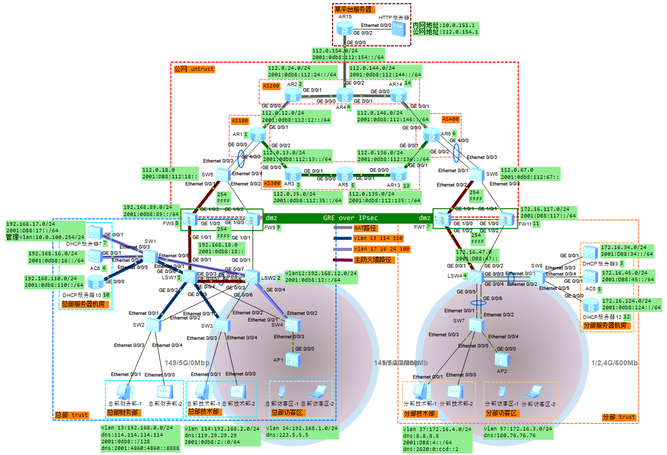
图4.1 企业网络总拓扑
总项目设计思想：
关于公司总部设计，为了提高网络的可靠性,路由冗余和负载均衡就需要认真考虑,可利用VRRP协议实现路由冗余和负载均衡设计;不同物理位置的同一VLAN间的数据流,可以利用MSTP协议实现路由冗余和负载均衡设计 ^{[12]}。因此公司总部主要采用VRRP+MSTP的设计：
- 其中SW2、SW3、SW4作为接入层设备，负责公司主机的接入与VLAN的相关管理，同时进行MSTP的相关配置，在所有实例中优先级都为8192，并在主机接入端口配置边缘端口优化网络。
- LSW1和LSW2作为核心层设备，首先配置了VRRP与VRRP6来确保链路冗余，并在两者间配置链路聚合，其次配置MSTP，分为实例1与实例2，VLAN 13、114、110走实例1，VLAN 17、16、24、100走实例2，在实例1中LSW1作为根桥，在实例2中LSW2作为根桥，以此实现链路分流，并也在边缘部分配置边缘端口。
- 接入层和核心层交换机都配置GVRP动态学习VLAN，所有接口都设置为normal模式，DHCP服务器与AC的接口则设置为fixed模式。
- DHCP服务器10通过配置DHCP与DHCPv6来给总部财务部与总部技术部自动分配IPv4与IPv6地址。DHCP采用广播方式实现报文交互，报文一般不能跨网段，若要跨网段，需要DHCP RELAY^{[13]}，因此DHCP通过配置地址池与让LSW1作为中继来实现，DHCPv6采用有状态配置。
- 对于无线部分，采用文献《运营级WLAN组网及工程设计规划探讨》中的AC旁挂BRAS组网方式，其优点在于一台AC可管理一台BRAS下联任何位置的瘦AP，对现网改造较少，组网方式灵活^{[14]}。DHCP服务器7为访客区提供IPv4地址，同样也配置地址池与中继，AC通过MAC认证方式绑定AP确保安全性，通过组方式配置多业务。
- 对于出口层，若只部署一台防火墙则必须承担单点故障而带来的风险，因此使用FW8与FW9进行双机热备来增强安全性，其中FW8作为主，FW9作为备，因防火墙上的管理策略不是本设计的重点，为方便操作，在安全策略中将默认动作全部改为允许。此外配置GRE over IPsec隧道，只有总部财务部、技术部与分部技术部可通过隧道进行互访。
- OSPF是一种典型的链路状态路由协议，用于自治系统内部，属于内部网关协议，适用于大型网络(原文出自《计算机网络》，清华大学出版社，2012)^{[15]}。因此公司总部整体通过OSPF与OSPFv3进行连通，并配置边缘端口优化网络。
- BFD能够大大缩短网络故障检测时间，如故障时OSPF的最短检测时间约为2秒，ISIS约为1秒，而BFD的检测周期故障发现时间可以达到30毫秒以内^{[16]}。因此配置BFD与OSPF、VRRP、VRRP6进行联动加快网络收敛，因ENSP中不支持BFD与OSPFv3进行联动，所以没有配置相应BFD。
- 服务器机房只允许技术部进行访问，因此配置相应ACL进行访问控制，但因ENSP原因，交换机上关于IPv6的ACL无法生效，因此关于IPv6的访问控制只在路由器上进行示范配置。
- NAT虽然最初是一种地址管理技术，但它经常用于安全性，它提供了一种方法来保持私有网络地址对外界隐藏^{[17]}。为安全考虑，在防火墙上设置NAPT进行IPv4地址转换，而IPv6本身虽可用NAT66进行转换，但目前ENSP并不支持该功能，所以改用NAT64将IPv6转换为IPv4进行通信，其中只有总部财务部、技术部与分部技术部可以访问外网服务。
关于公司分部设计：
- 公司分部设计总体与总部相似，但考虑到规模问题，取消使用VRRP，而链路聚合能以较低的成本通过捆绑多端口提高带宽，其增加的开销只是连接用的普通五类网线和多占用的端口，且同一汇聚组的各个成员端口之间彼此动态备份，提高了连接可靠性^{[18]}。因此在关键部分改用链路聚合，并让LSW4作为MSTP的根桥。
- RIP主要应用于使用同种技术的中小型网络^{[19]}。因此公司分部采用RIP与RIPng来进行连通。
- 配置BFD与RIP进行联动，同样因ENSP中RIPng不支持配置BFD，所以没有配置相应BFD。
关于平台服务器设计：
- 同样为安全考虑，在路由器上配置NAT Server将私网服务器地址转换为公网地址再向公网发布。
关于公网设计，BGP是全球互联网使用的路由协议，其管理数据包如何在组成互联网的大型网络之间传递^{[20]}，因此整个公网都是基于BGP：
- 将公网分为4个AS区域，分别为AS100、200、300、400。
- 对于TCP/IP路由而言，在大的网络环境中ISIS的性能优于OSPF^{[21]}，因此同一AS区域内使用ISIS与ISISv6进行连通，统一使用level-2。
- 不同AS区域间使用BGP进行路由传递，EBGP之间使用物理端口建立邻居关系，IBGP之间使用环回口建立邻居关系，将AR4与AR5配置为路由反射器来模拟公网设备众多的情况。
- 配置BFD与ISIS、BGP进行联动。
- 在AR1与AR6上配置路由策略来进行流量控制，使隧道流量走下方链路，通过NAT转换的访问流量走上方链路。

系统的实现

VLAN管理相关配置
对各端口类型进行配置来管理VLAN的放行，其中除SW4与SW7连接AP的trunk端口需要配置pvid 100与101外，其余trunk端口只用于放行VLAN标签而不进行VLAN标签剥离，配置如表5.1所示：
表5.1 VLAN规划表
设备名 | 接口 | 接口类型 | 放行VLAN
SW2 | E0/0/1  E0/0/2  E0/0/3  E0/0/4 | trunk  trunk  access  access | 13  13  13  13
SW3 | E0/0/1  E0/0/2  E0/0/3  E0/0/4 | trunk  trunk  access  access | 114  114  114  114
SW4 | E0/0/1  E0/0/2  E0/0/3 | trunk  trunk  trunk | 24 100  24 100  24 100
LSW1 | Eth0  G0/0/1  G0/0/2  G0/0/4  G0/0/6  G0/0/9 | trunk  access  trunk  trunk  trunk  trunk | 1-4094  18  13  24 100  1-4094  114
LSW2 | Eth0  G0/0/1  G0/0/3  G0/0/4  G0/0/6  G0/0/7 | trunk  access  trunk  trunk  trunk  trunk | 1-4094  18  13  24 100  114  1-4094
SW1 | E0/0/1  E0/0/3  E0/0/4  E0/0/5  E0/0/6 | trunk  trunk  access  access  trunk | 1-4094  17 100  16  110  1-4094
AC6 | G0/0/1 | access | 16
DHCP6 | G0/0/1 | trunk | 17 100
SW7 | Eth0  E0/0/3  E0/0/4  E0/0/5 | trunk  access  trunk  access | 1-4096  37  57 101  37
LSW4 | Eth0  Eth1  G0/0/1  G0/0/2 | trunk  trunk  access  access | 1-4094  1-4094  47  47
SW8 | Eth1  E0/0/3  E0/0/4  E0/0/5 | trunk  trunk  trunk  access | 1-4094  34 101  45  124
DHCP3 | G0/0/1 | trunk | 34 101
AC5 | G0/0/1 | trunk | 45

GVRP的实现
在各交换机上配置GVRP来动态学习VLAN，核心层与接入层交换机接口模式设置为normal模式，其余设置为fixed模式，关键命令如下：
[LSW1]gvrp
//开启全局GVRP
[LSW1-GigabitEthernet0/0/4]gvrp registration normal
//在接口开启GVRP，模式选择normal

链路聚合的实现
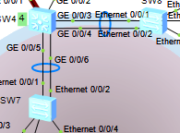
图5.1 链路聚合部分拓扑
在关键部分配置链路聚合以降低链路损坏时带来的影响，关键命令如下：
[LSW1-Eth-Trunk0]mode lacp-static
//配置为静态LACP模式
[LSW1-Eth-Trunk0]trunkport g0/0/3
//将g0/0/3与g0/0/5加入到链路聚合中

DHCP以及DHCPv6的实现
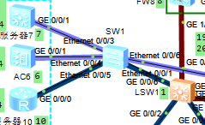
图5.2 总部及分部的DHCP服务器和中继
DHCP服务器7、3负责为公司总部、分部访客区分配地址，这部分DHCP配置在AC旁挂的实现部分详细讲解。DHCP服务器10负责为公司总部财务部、技术部分配地址，DHCP服务器12负责为公司分部技术部分配地址，为了指定LSW1与LSW4作为网关来方便配合VRRP，都采取地址池分配且配置中继，模式为全局模式，LSW1与LSW4为DHCP中继，DHCPv6采用有状态配置，因ENSP中DHCPv6无法做到在一台路由器上分配多个网段，因此总部技术部通过手动方式配置IPv6来模拟多网段分配，关键命令如下：
[DHCP10]ip pool pool30
//创建IPv4地址池pool30
[DHCP10-ip-pool-pool30]gateway-list 192.168.0.254
//设置地址池网关为192.168.0.254
[DHCP10-ip-pool-pool30]network 192.168.0.0 mask 255.255.255.0
//分发192.168.0.0/24网段的IPv4地址
[DHCP10]dhcpv6 pool pool10
//创建IPv6地址池pool10，ENSP中DHCPv6不支持指定IPv6网关，只能自
//动选择本地链路地址作为网关
[DHCP10-dhcpv6-pool-pool10]address prefix 2001:DB8::/64
//分发2001:0db8::/64网段，但因ENSP问题，分发下去的IPv6地址会
//变为128
[DHCP10-GigabitEthernet0/0/0]dhcp select global
//接口开启全局模式
[DHCP10-GigabitEthernet0/0/0]dhcpv6 server pool10
//选择有状态配置，pool10作为IPv6地址池
[LSW1-Vlanif13]undo ipv6 nd ra halt
//取消IPv6 邻居发现报文的禁用
[LSW1-Vlanif13]ipv6 nd autoconfig managed-address-flag
//告诉接口从 DHCPv6 服务器获取 IPv6 地址
[LSW1-Vlanif13]ipv6 nd autoconfig other-flag
//告诉接口从其他途径获取配置选项，而不是从自动配置过程中获取
[LSW1-Vlanif13]dhcp select relay
//将该接口配置为DHCP中继
[LSW1-Vlanif13]dhcp relay server-ip 192.168.110.10
//指定DHCP服务器地址为192.168.110.10
[LSW1-Vlanif13]dhcpv6 relay destination 2001:DB8:110::10
//将该接口配置为DHCPv6中继，指定DHCPv6服务器地址为2001:0db8:11
//0::10

MSTP的实现
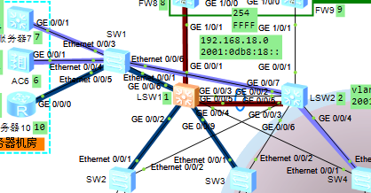
图5.3 MSTP配置区域拓扑
在MSTP中配置了实例1与实例2，VLAN 13、114、110属于实例1，VLAN 17、16、24、100属于实例2，在实例1中LSW1作为根桥，优先级为0，LSW2优先级为4096，在实例2中LSW2作为根桥，优先级为0，LSW1优先级为4096，LSW4优先级为0作为分部的根桥，其余优先级统一配置为8192，边缘部分则配置边缘端口，关键命令如下：
[LSW1]stp instance 1 priority 0
//LSW1在实例1中的优先级为0，即为根桥
[LSW1]stp instance 2 priority 4096
//LSW1在实例2中的优先级为4096
[LSW1]stp region-configuration
//进入MSTP配置
[LSW1-mst-region]region-name Huawei
//指定区域名词为Huawei
[LSW1-mst-region]instance 1 vlan 13 110 114
//将VLAN 13 110 114划入实例1
[LSW1-mst-region]instance 2 vlan 16 to 17 24 100
//将VLAN 16 17 24 100划入实例2
[LSW1-mst-region]active region-configuration
//激活上述配置

AC旁挂的实现
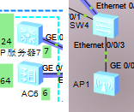
图5.4 无线部分拓扑
DHCP服务器7业务VLAN配置地址池、全局模式加中继实现下发地址，管理VLAN DHCP配置为接口模式，AC通过MAC认证方式绑定AP，通过组方式配置多业务，旁挂方式接入，ENSP中无线不支持IPv6，因此不配置相关IPv6。关键命令如下：
[DHCP7-Vlanif100]dhcp select interface
//DHCP配置为接口模式
[DHCP7-Vlanif100]dhcp server option 43 sub-option 3 ascii 192.168
16.6
//为DHCP服务器指定AC位置为192.168.16.6
[AC6]capwap source interface vlan 16
//配置CAPWAP的源接口为 VLAN 16
[AC6-wlan-view]ap auth-mode mac-auth
//配置AP认证模式为mac认证
[AC6-wlan-view]ap-id 1 ap-mac 00E0-FC6C-7090
//绑定AP的mac地址为00E0-FC6C-7090
[AC6-wlan-view]ssid-profile name ssid01
//创建一个名为ssid01的服务集标识配置文件
[AC6-wlan-ssid-prof-ssid01]ssid wifivlan20
//配置WIFI的名称为wifivlan20
[AC6-wlan-view]vap-profile name vap01
//创建一个名为vap01的虚拟接入点配置文件
[AC6-wlan-vap-prof-vap01]ssid-profile ssid01
//关联之前创建的ssid01
[AC6-wlan-vap-prof-vap01]service-vlan vlan 24
//配置服务vlan为vlan 20
[AC6-wlan-view]ap-group name group01
//创建一个名为group01的AP组
[AC6-wlan-ap-group-group01]vap-profile vap01 wlan 1 radio 0
//将vap01应用到 WLAN 1，并开启2.4G频段
[AC6-wlan-ap-group-group01]vap-profile vap01 wlan 1 radio 1
//将vap01应用到 WLAN 1，并开启5G频段
[AC6-wlan-ap-1]ap-group group01
//将接入点配置到group01的AP组中

VRRP以及VRRP6的实现
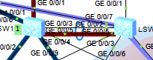
图5.5 VRRP配置部分拓扑
为每个接入LSW1与LSW2的设备配置VRRP与VRRP6，其中DHCP服务器7、AC6、总部访客区以LSW2为主，LSW1为备，DHCP服务器10、总部财务部、总部技术部以LSW1为主，LSW2为备，ENSP中无线不支持IPv6，所以不配置无线部分的VRRP6。关键命令如下：
[LSW1-Vlanif13]vrrp vrid 13 virtual-ip 192.168.0.254
//配置vrid为13的VRRP的虚拟网关为192.168.0.254
[LSW1-Vlanif13]vrrp vrid 13 priority 101
//优先级设为101，使其为主
[LSW1-Vlanif13]vrrp vrid 13 track interface GigabitEthernet0/0/1
//追踪g0/0/1状态，只在主上配置，用于链路断开时切换主备关系
[LSW1-Vlanif13]vrrp6 vrid 13 virtual-ip FE80::13 link-local
//配置vrid为13的VRRP6的虚拟本地链路地址为FE80::13
[LSW1-Vlanif13]vrrp6 vrid 13 virtual-ip 2001:DB8::FFFF
//虚拟网关为2001:0db8::FFFF
//因ENSP问题，若主机手动配置IPv6地址与网关会导致无法ping通虚
//拟网关，可使用DHCPv6自动分配或手动将后缀改为128位，网关改为
//VRRP6主的本地链路地址解决，但实际意义不大
[LSW1-Vlanif13]vrrp6 vrid 13 priority 101
[LSW1-Vlanif13]vrrp6 vrid 13 track interface GigabitEthernet0/0/1
[LSW2-Vlanif13]vrrp vrid 13 virtual-ip 192.168.0.254
//配置vrid为13的VRRP的虚拟网关为192.168.0.254，默认优先级为
//100，使其为备

防火墙双机热备的实现
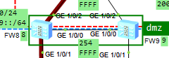
图5.6 防火墙双机热备配置部分拓扑
出口层中FW8与FW9、FW7与FW11进行双机热备，其中FW8、FW7作为主，FW9、FW11作为备。关键命令如下：
[FW8-GigabitEthernet1/0/1]vrrp vrid 18 virtual-ip 192.168.18.254
Active
//配置VGMP，虚拟网关为192.168.18.254，为主
[FW8-GigabitEthernet1/0/1]vrrp6 vrid 18 virtual-ip FE80::18 link-
local active
//虚拟本地链路为FE80::18，为主
[FW8-GigabitEthernet1/0/1]vrrp6 vrid 18 virtual-ip 2001:DB8:18::F
FFF
[FW9-GigabitEthernet1/0/1]vrrp vrid 18 virtual-ip 192.168.18.254
Standby
//配置为备
[FW9-GigabitEthernet1/0/1]vrrp6 vrid 18 virtual-ip FE80::18 link-
local standby
[FW9-GigabitEthernet1/0/1]vrrp6 vrid 18 virtual-ip 2001:DB8:18::F
FFF
[FW8]hrp interface g1/0/0 remote 192.168.89.9
//指定心跳口与对端IP
[FW8]hrp enable
//开启HRP

OSPF以及OSPFV3的实现
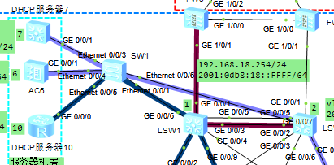
图5.7 OSPF及OSPFv3配置部分拓扑
公司总部整体配置OSPF与OSPFv3，全部网段宣告在区域0下，并配置边缘端口优化网络。关键命令如下：
[LSW1-ospf-1-area-0.0.0.0]network 192.168.16.0 0.0.0.255
//宣告192.168.0.0/24 IPv4网段
[LSW1-ospfv3-1]router-id 1.0.1.1
//配置OSPFv3的router-id为1.0.1.1
[LSW1-Vlanif13] ospfv3 1 area 0
//在接口下开启OSPFv3进程1，宣告该接口下的IPv6网段到区域0
//为使内网访问公网，需配置默认路由并宣告，因此需在防火墙上进行额外
//配置，配置如下
HRP_M[FW8]ip route-static 0.0.0.0 0.0.0.0 112.0.18.1
//配置IPv4默认路由用于访问公网
HRP_M[FW8]ipv6 route-static :: 0 2001:DB8:112:18::1
//配置IPv6默认路由
HRP_M[FW8-OSPF-1]default-route-advertise
//向其他邻居发布默认路由
HRP_M[FW8-ospfv3-1]default-route-advertise
//因ENSP中，RIPng存在一定问题，其在防火墙上无法与默认路由共存，
//因此FW7、11与LSW4上也配置OSPFv3，在LSW4/上导入RIPng来间接完
//成分部的连通，配置如下
[LSW4-ospfv3-1]import-route ripng 1
//将RIPng进程1的路由导入OSPFv3

RIP以及RIPng的实现
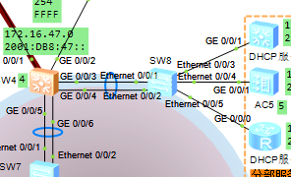
图5.8 RIP及RIPng配置部分拓扑
公司分部采用RIP与RIPng来进行连通，RIP使用version 2。关键命令如下：
[LSW4-rip-1]version 2
//使用版本2
[LSW4-rip-1]network 172.16.0.0
//因为LSW4上的IPv4地址都是B类地址，因此通过B类地址方式宣告
[LSW4-rip-1]silent-interface Eth-Trunk0
//同样设置静默端口
[LSW4-ripng-1]import-route ospfv3 1
//向RIPng引入OSPFv3进程1
[LSW4-Vlanif34]ripng 1 enable
//在接口下开启RIPng 进程1
//为使内网访问外网，也需进行额外配置，配置如下
HRP_M[FW7]ip route-static 0.0.0.0 0.0.0.0 112.0.67.6
HRP_M[FW7]ipv6 route-static :: 0 2001:DB8:112:67::6preference 200
HRP_M[FW7-rip-1]default-route originate
//将IPv4默认路由通过RIP下发

ISIS以及ISISv6的实现
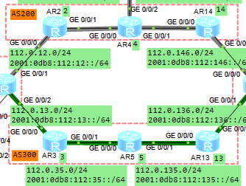
图5.9 ISIS及ISISv6配置部分拓扑
同一AS区域内使用ISIS与ISISv6进行连通，统一使用level-2。关键实现命令如下：
[AR2-isis-1]network-entity 49.0000.0000.0002.00
//配置网络实体名称为49.0000.0000.0002.00，其中统一使用49，2则是
//自己设备序号以方便记忆
[AR2-isis-1]is-level level-2
//配置level类型为level-2
[AR2-isis-1]ipv6 enable
//开启IPv6功能
[AR2-LoopBack0]isis enable 1
//开启ISIS进程1
[AR2-LoopBack0]isis ipv6 enable 1
//开启ISISv6进程1

BGP的实现
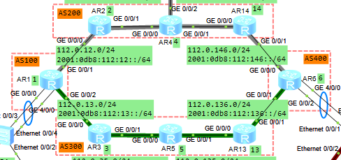
图5.10 BGP配置部分拓扑
配置BGP时，使用物理端口来建立EBGP邻居关系，使用环回口建立IBGP邻居关系，将AR4与AR5配置为路由反射器来模拟公网设备众多的情况。关键命令如下：
[AR1]bgp 100
//创建BGP 100
[AR1-bgp]peer 112.0.12.2 as-number 200
//与AR2通过物理端口，IPv4地址建立EBGP邻居关系
[AR1-bgp]peer 112.0.13.3 as-number 300
//与AR3通过物理端口，IPv4地址建立EBGP邻居关系
[AR1-bgp]peer 2001:DB8:112:12::2 as-number 200
//与AR2通过物理端口，IPv6地址建立EBGP邻居关系
[AR1-bgp]peer 2001:DB8:112:13::3 as-number 300
//与AR3通过物理端口，IPv6地址建立EBGP邻居关系
[AR1-bgp]network 112.0.18.0 255.255.255.0
//在BGP中宣告112.0.18.0/24网段
[AR1-bgp]ipv6-family unicast
//开启处理IPv6单播路由信息
[AR1-bgp-af-ipv6]peer 2001:DB8:112:12::2 enable
//允许与AR2通过IPv6建立邻居关系
[AR1-bgp-af-ipv6]peer 2001:DB8:112:13::3 enable
//允许与AR2通过IPv6建立邻居关系
[AR1-bgp-af-ipv6]network 2001:DB8:112:18:: 64
//在BGP中宣告2001:0db8:112:18::/64网段
[AR4-bgp]peer 2.2.2.2 reflect-client
//将AR4配置为反射器，AR2为AR4的反射器客户端
[AR2-bgp-af-ipv6]peer 2::2 reflect-client

BFD的实现
配置BFD与OSPF、VRRP、VRRP6、RIP、ISIS、ISISv6、BGP进行联动，因ENSP中不支持BFD与OSPFv3(只有防火墙上可配置)、RIPng进行联动，所以没有配置相应BFD，且因ENSP问题，AC只有与设备直连时，其BFD才会生效，因此AC上也不配置BFD。关键命令如下：
[LSW1]bfd
//开启BFD
[LSW1-ospf-1]bfd all-interfaces enable
//使BFD与OSPF进行联动，OSPFv3同样如此
//其余设备也在OSPF进程中开启BFD即可，不予说明
[LSW1]bfd 13 bind peer-ip 192.168.0.2 source-ip 192.168.0.1 auto
//配置BFD进程13，对端IP为192.168.0.2，自身IP为192.168.0.1，自
//动配置会话标识符
[LSW1-Vlanif17]vrrp vrid 17 track bfd-session session-name 17 inc
reased 40
[LSW1-Vlanif17]vrrp6 vrid 17 track bfd-session session-name 17 in
creased 40
//在VRRP 17上应用BFD进程17，若发生断连，则会使LSW1的VRRP 17与
//VRRP6 17的优先级增加40，使其快速成为主
[LSW2]bfd 13 bind peer-ip 192.168.0.1 source-ip 192.168.0.2 auto
[LSW4-rip-1]]bfd all-interfaces enable
//使RIP与BFD联动，RIPng也是如此
[AR2-isis-1]bfd all-interfaces enable
//使ISIS、ISISv6与BFD联动
[AR1-bgp]peer 112.0.12.2 bfd enable
//与112.0.12.2建立BFD

GRE over IPsec的实现
在防火墙上配置GRE over IPsec，使内网之间可跨公网进行访问并进行加密，因GRE支持同时封装IPv4与IPv6，所以无需对IPv6进行额外处理，IPsec通过ipsec profile对GRE进行加密，其中IPsec默认使用的全部认证与加密算法安全性已经较为优秀，因此不做改动。关键命令如下：
HRP_M[FW8]ike proposal 1 (+B)
//创建ike安全提议1，其中算法使用默认配置
HRP_M[FW8]ike peer FW117 (+B)
//创建ike邻居，名为FW117
HRP_M[FW8-ike-peer-FW117]pre-shared-key huawei@123 (+B)
//配置预共享密钥为huawei@123
HRP_M[FW8-ike-peer-FW117]ike-proposal 1 (+B)
//绑定ike安全提议1
HRP_M[FW8-ike-peer-FW117]remote-address 112.0.67.254 (+B)
//指定对端地址为112.0.67.254，因使用了双机热备所以是虚拟地址
HRP_M[FW8]ipsec proposal 1 (+B)
//创建IPsec安全提议1，采用默认配置
HRP_M[FW8]ipsec profile gre (+B)
//配置IPsec 配置文件，名为gre
HRP_M[FW8-ipsec-profile-gre]ike-peer FW117 (+B)
//绑定对端邻居
HRP_M[FW8-ipsec-profile-gre]proposal 1 (+B)
//绑定IPsec安全提议1
HRP_M[FW8-Tunnel0]ip address 192.168.78.8 24
HRP_M[FW8-Tunnel0]ipv6 address 2001:0db8:78::8/64
HRP_M[FW8-Tunnel0]tunnel-protocol gre
//制定隧道协议为GRE
HRP_M[FW8-Tunnel0]source 112.0.18.254
//指定源IP为112.0.18.254
HRP_M[FW8-Tunnel0]destination 112.0.67.254
//指定目的IP为112.0.67.254
HRP_M[FW8-Tunnel0]ipsec profile gre (+B)
//绑定IPsec配置文件，使IPsec对GRE隧道进行加密
[FW8-zone-dmz]add interface Tunnel0
HRP_M[FW8-Tunnel0]ip route-static 172.16.47.0 255.255.255.0 Tunne
l0
//使用静态路由进行引流，将需要通过隧道的流量引向隧道

ACL及路由策略的实现
配置ACL以禁止财务部与访客区对服务器机房的访问，因ENSP原因，关于IPv6的ACL只在路由器上进行示范配置。在BGP上配置路由策略来更改引入的路由优先级，使隧道的流量走下方链路。关键命令如下：
[SW1]acl 3001
//创建ACL 3001，因只对ICMP进行限制，所以需要使用高级ACL
[SW1-acl-adv-3001]rule deny icmp source 192.168.1.0 0.0.0.255
//创建禁止源地址网段192.168.1.0/24，协议为ICMP的报文通过的规则
[SW1-acl-adv-3001]rule deny icmp source 192.168.0.0 0.0.0.255
[SW1-Ethernet0/0/1]traffic-filter inbound acl 3001
//在入接口方向绑定ACL 3001
[DHCP10]acl ipv6 3001
//创建IPv6版本的ACL 3001
[DHCP10-acl6-adv-3001]rule deny icmpv6 source 2001:DB8::/64
[DHCP10-GigabitEthernet0/0/0]traffic-filter inbound ipv6 acl 3001
[AR1]route-policy FW78 permit node 10
//创建路由策略FW78，设为允许通过，结点为10
[AR1-route-policy]if-match acl 2001
//如果匹配ACL 2001
[AR1-route-policy]apply preferred-value 200
//则将路由优先级改为200
[AR1-bgp]peer 112.0.13.3 route-policy FW78 import
//在邻居112.0.13.3的入方向绑定路由策略FW78
[AR1-bgp-af-ipv6]peer 2001:DB8:112:13::3 route-policy FW78-6
import

NAPT、NAT Server及NAT64的实现
在防火墙上设置NAPT、NAT64进行地址转换以访问公网，在平台服务器配置NAT Server将私网地址映射为公网地址进行发布。关键命令如下：
HRP_M[FW8]nat address-group napt
//创建NAPT用的地址池
HRP_M[FW8-address-group-napt]mode pat
//设置为pat模式
HRP_M[FW8-address-group-napt]section 112.0.18.20 112.0.18.30
//地址池范围为112.0.18.20-30
HRP_M[FW8-policy-security]default action permit(+B)
//为方便默认全部放行通过，实际请勿这样操作，应按所需要求进行放行
HRP_M[FW8-policy-nat]rule name napt (+B)
//规则名为napt
HRP_M[FW8-policy-nat]source-zone trust
//源区域为trust
HRP_M[FW8-policy-nat]destination-zone untrust
//目的区域为untrust
HRP_M[FW8-policy-nat]source-address 192.168.0.0 mask255.255.255.0
//源地址网段为192.168.0.0/24
HRP_M[FW8-policy-nat]action source-nat address-group napt
//选择源NAT模式，绑定napt地址池
HRP_M[FW8]nat64 enable
//开启NAT64服务
HRP_M[FW8-GigabitEthernet1/0/1]nat64 enable
//在拥有IPv6地址一端的接口也开启
HRP_M[FW8]nat64 prefix 3001:: 96
//指定IPv4转为IPv6所用的前缀，其中96是固定的
HRP_M[FW8-policy-nat-rule-nat64]nat-type nat64
//指定NAT类型为NAT64
[AR15-GigabitEthernet0/0/0]nat server protocol tcp global 112.0.1
54.1 www inside 10.0.151.1 www
//指定只将TCP流量转发，公网IP地址为112.0.154.1，并监听外网上的
//TCP端口80，内网的目标主机为10.0.151.1，并且这个主机将接收来自
//NAT的TCP 端口80流量。

系统的测试
  - GVRP测试
现在进行GVRP测试，以SW1为例，使用命令dis vlan查看交换机的VLAN，结果如图6.1所示：
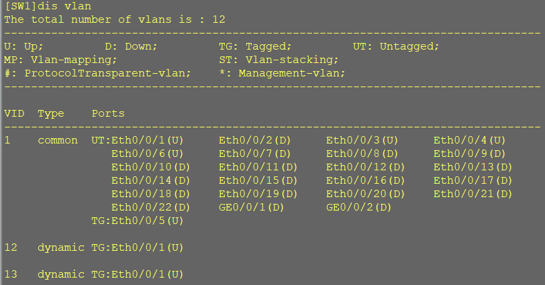
图6.1 SW1 VLAN表
可以看到SW1中VLAN 12与VLAN 13为dynamic类型，说明这两个VLAN是通过动态学习获得的，即SW1成功通过GVRP从LSW1动态学习到了VLAN 12与13。
  - DHCP及DHCPv6测试
现在进行DHCP及DHCPv6测试，先将所有主机选择DHCP与DHCPv6自动配置，如图6.2所示：
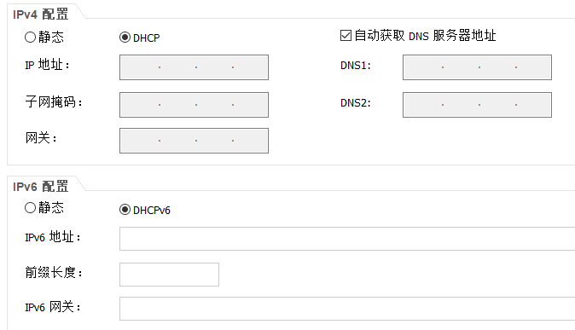
图6.2 更改主机配置
在命令窗口使用ipconfig，查看总部财务部1的地址分配，结果如图6.3所示：
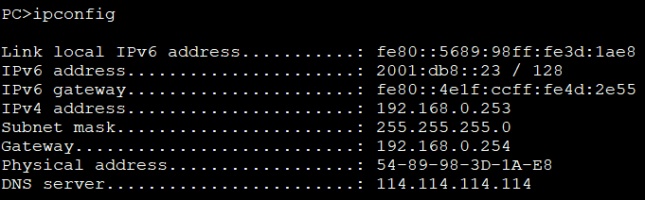
图6.3 总部财务部1的地址分配结果
可以看到IPv4依据DHCP配置正常分配，而IPv6因ENSP存在的问题，分配的IPv6地址掩码长度固定为128位，IPv6网关无法手动指定，因此自动分配了本地链路地址，除此之外都进行了正常的分配。
  - MSTP测试
现在进行MSTP测试，使用命令dis stp bri查看LSW1、LSW2、LSW4的STP接口状态，结果如图6.4-6.6所示：
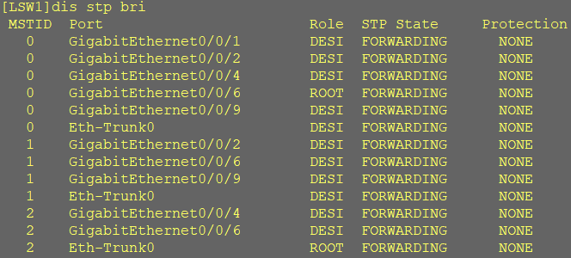
图6.4 LSW1 STP端口状态
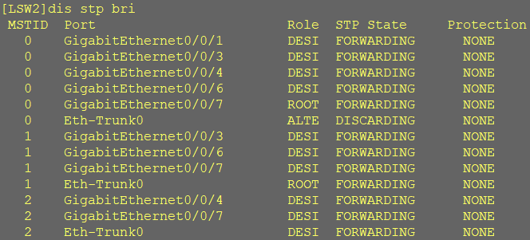
图6.5 LSW2 STP端口状态
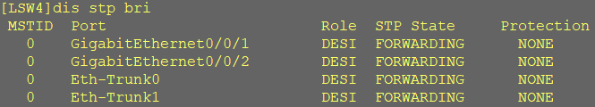
图6.6 LSW4 STP端口状态
可以看到在实例1中，LSW1的全部端口都为指定端口，LSW2连接LSW1的接口为根端口，说明LSW1为根桥，实例2中LSW2的全部端口都为指定端口，LSW1连接LSW2的接口为根端口，说明LSW2为根桥，LSW4也确实作为根桥。
  - AC旁挂测试
现在进行AC旁挂测试，从拓扑图上看，AC与AP并未直接相连，符合旁挂，使用命令dis ap all查看AP状态，结果如图6.7所示：
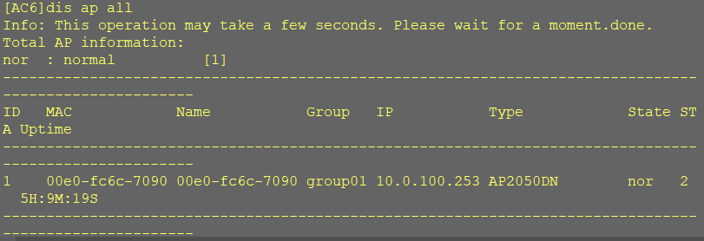
图6.7 AP状态
可以看到AC上出现了AP的MAC地址，说明AP通过MAC认证成功连接上AP，而无线发射情况如图6.8所示：
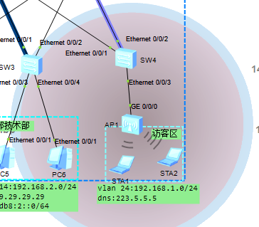
图6.8 无线发射状态
可以看到2.4G与5G都正常出现，说明无线发射正常，接下来查看无线信号与地址分配，结果如图6.9-6.10所示：
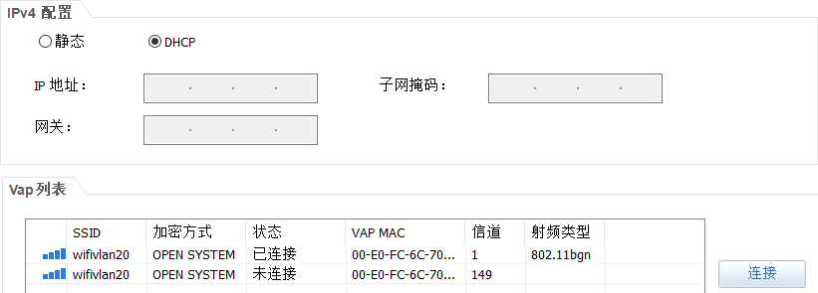
图6.9 STA1无线信号状态
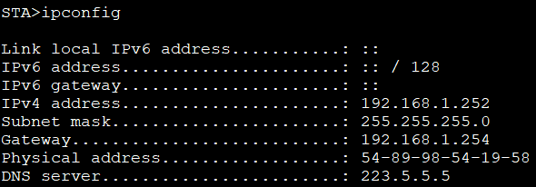
图6.10 总部访客区地址分配状态
可以看到图6.9中显示SSID与配置一致，并同时拥有2.4G与5G信号，从图6.10可以看出地址也正常分配了192.168.1.0/24网段。
  - VRRP及VRRP6测试
现在开始进行VRRP及VRRP6测试，使用命令dis vrrp bri查看LSW1与LSW2上VRRP以及VRRP6状态，结果如图6.11-6.12所示：
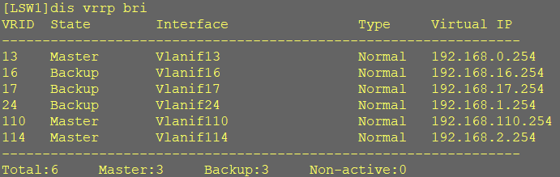
图6.11 LSW1 VRRP状态
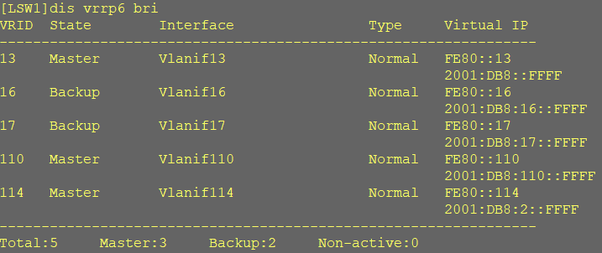
图6.12 LSW1 VRRP6状态
可以看到LSW1为VLAN 13、110、114的主机，16、17、24的备机，对应的LSW2就为VLAN16、17、24的主机，13、110、114的备机。现以总部财务部1 ping DHCP服务器7为例，并在ping过程中将LSW1关闭，结果如图6.13-6.15所示：
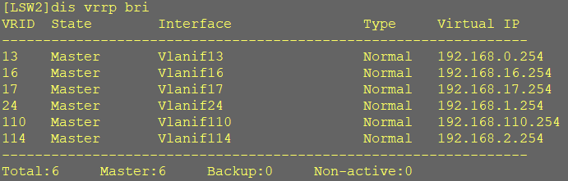
图6.13 断开LSW1后，LSW2 VRRP状态
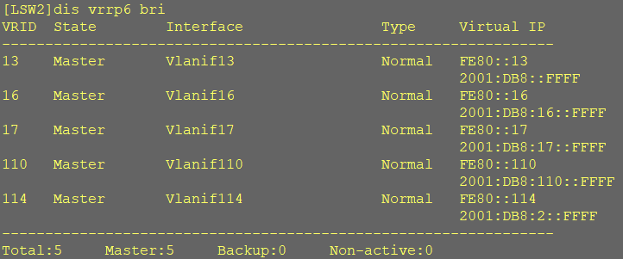
图6.14 断开LSW1后，LSW2 VRRP6状态
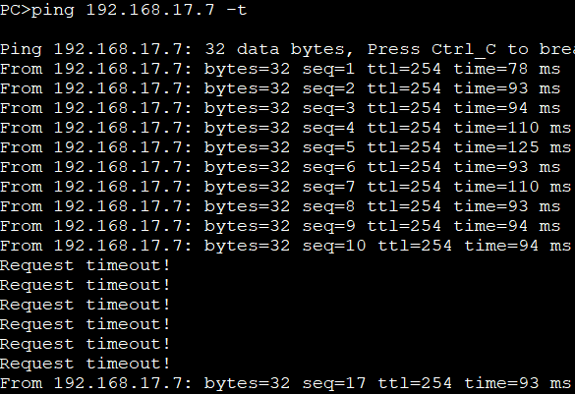
图6.15 断开LSW1前后IPv4连通状态
从图6.13与6.14可以看到LSW1断开后，LSW2中的备全部变为了主，且图6.15中ping过程由连通到断开再到连通，说明VRRP主备切换成功，而IPv6连通测试因ENSP问题，在三层交换机上配置VRRP6时，DHCPv6无法指定网关，因此无法与虚拟网关配合，即使不依靠DHCPv6而采取手动配置，也会因ENSP问题而无法ping通虚拟网关，因此三层交换机上的VRRP6的切换效果无法演示，但防火墙上VRRP6可正常运行，请看下方防火墙的VRRP6演示。
  - 防火墙双机热备测试
现在开始防火墙双机热备测试，以FW8为例，使用命令dis vrrp bri、dis hrp state查看防火墙上VRRP、VRRP6状态与HRP状态，结果如图6.16-6.18所示：
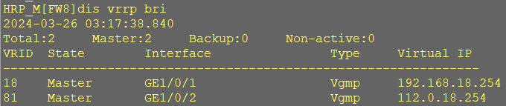
图6.16 FW8 VRRP状态
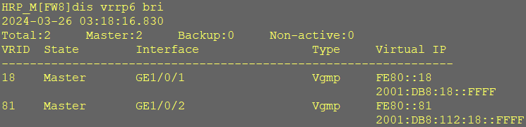
图6.17 FW8 VRRP6状态
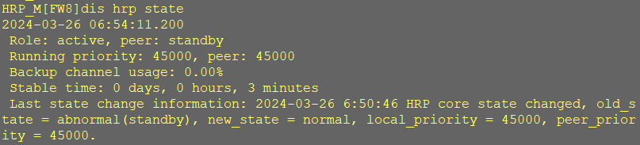
图6.18 FW8 HRP状态
可以看到VRRP、VRRP6与HRP中显示FW8为主，则对应FW9为备，现使用总部财务部1 ping 防火墙的内网虚拟网关，并在ping过程中断开FW8 g1/0/1，结果如图6.19-6.22所示：
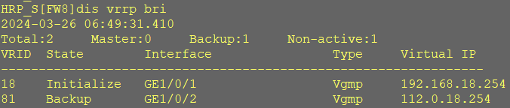
图6.19 FW8 VRRP状态
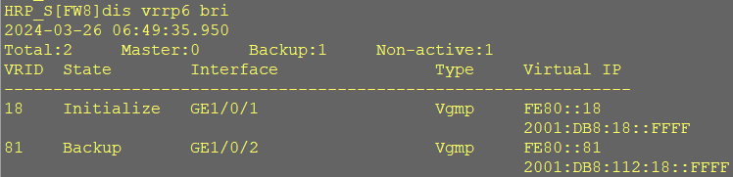
图6.20 FW8 VRRP6状态
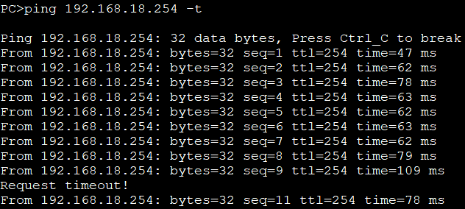
图6.21 端口断开前后IPv4连通状态
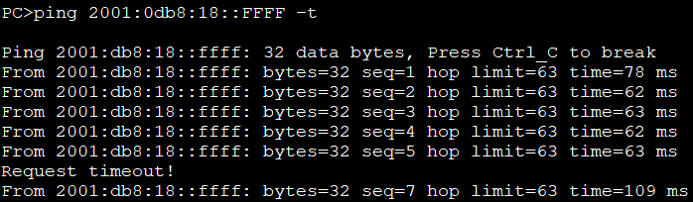
图6.22 端口断开前后IPv6连通状态
从图6.19与6.20可以看到端口断开后，FW8的VRRP与VRRP6都变为了备，从图6.21与6.22可以看到IPv4与IPv6都从连通到不连通再到连通，防火墙成功进行了主备切换。
  - OSPF及OSPFv3测试
现在开始OSPF及OSPFv3测试，使用命令dis ip routing-table protocol ospf查看OSPF的路由表，以DHCP服务器7为例，其路由表如图6.23-6.24所示：
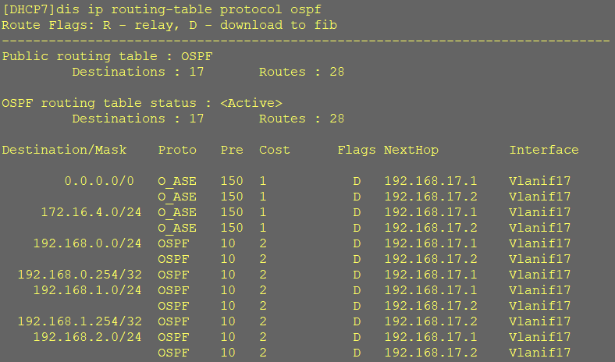
图6.23 DHCP服务器7 IPv4路由表
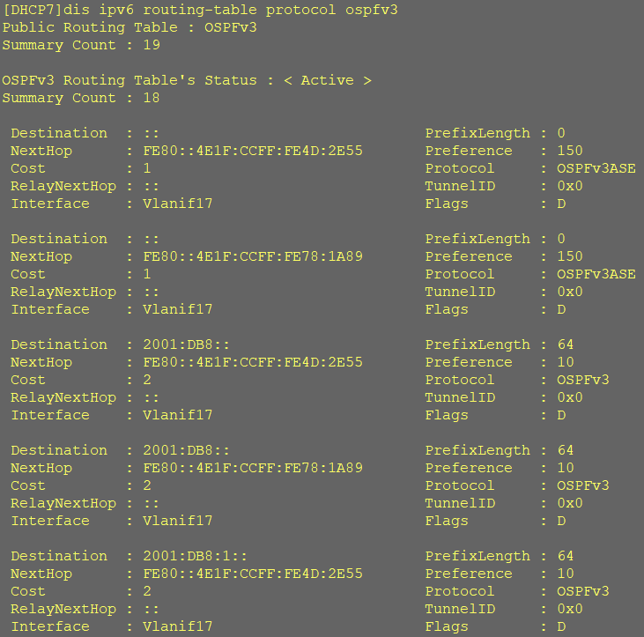
图6.24 DHCP服务器7 IPv6路由表
可以看到DHCP服务器7成功通过OSPF与OSPFv3学习到了各网段的IPv4与IPv6地址，且默认路由也成功进行下发，存在重复表项是因为LSW1与LSW2进行了相同配置以做到一主一备，存在254表项是因为配置了虚拟网关。
  - RIP及RIPng测试
现在开始RIP及RIPng测试，使用命令dis ip routing-table protocol rip查看RIP的路由表，以DHCP服务器3为例，其路由表如图6.25-6.26所示：
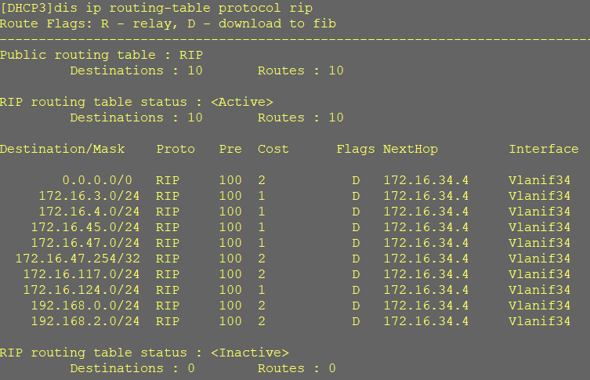
图6.25 DHCP服务器3 IPv4路由表
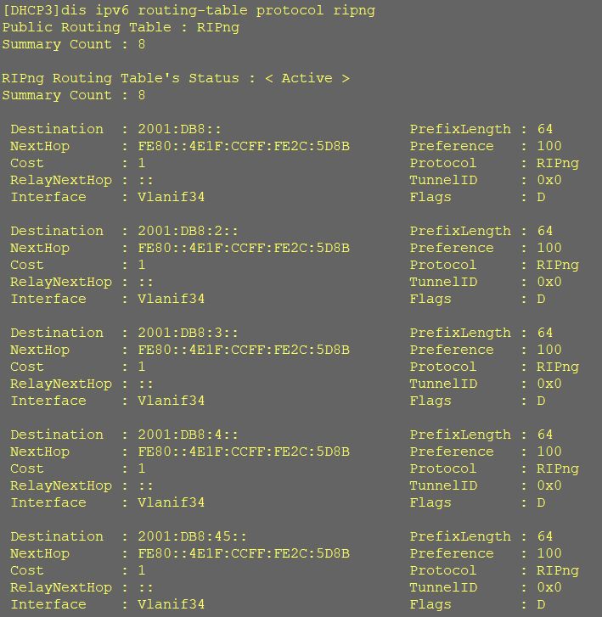
图6.26 DHCP服务器3 IPv6路由表
可以看到DHCP服务器3成功通过RIP、RIPng与导入OSPFv3路由学习到了各网段的IPv4与IPv6地址，且RIP的默认路由成功进行下发，说明RIP与RIPng正常运作。
  - ISIS及ISISv6测试
现在开始ISIS及ISISv6测试，使用命令dis ip routing-table protocol isis查看ISIS的路由表，以AR2为例，其路由表如图6.27-6.28所示：
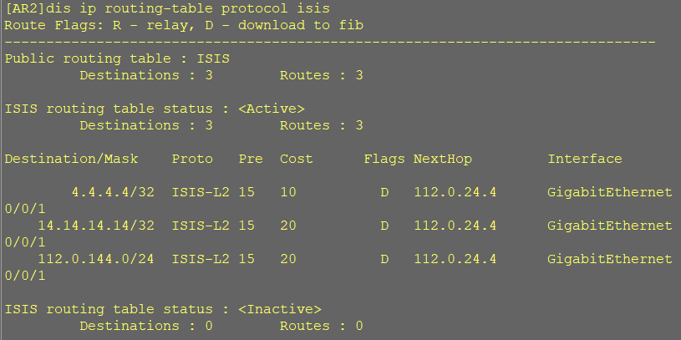
图6.27 AR2 IPv4路由表
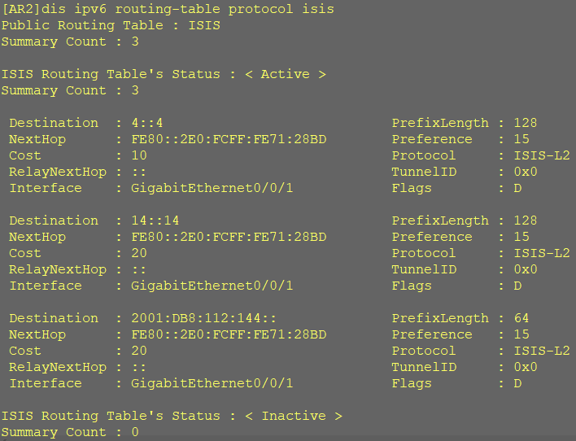
图6.28 AR2 IPv6路由表
可以看到AR2成功通过ISIS与ISISv6学习到了各网段的IPv4与IPv6地址，并都是通过ISIS-L2学习到的，说明ISIS与ISISv6正常运作。
  - BGP测试
现在开始BGP测试，使用命令dis bgp peer与dis bgp ipv6 peer查看BGP邻居建立关系。以AR1为例，其BGP邻居关系建立如图6.29-6.30所示：
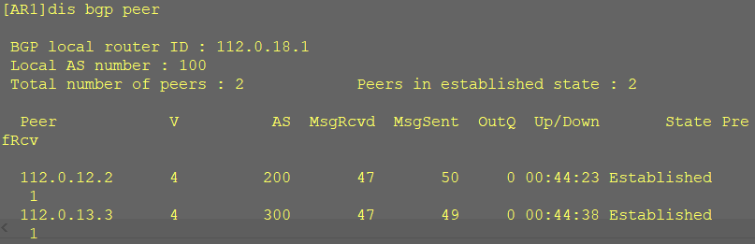
图6.29 AR1 IPv4邻居关系
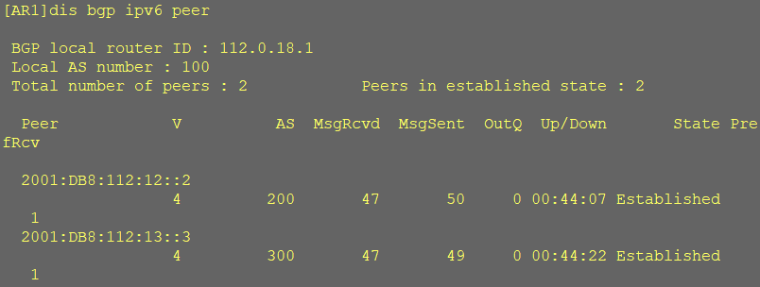
图6.30 AR1 IPv6邻居关系
可以看到AR1成功与AR2、AR3建立了BGP IPv4与IPv6邻居关系，再使用命令dis bgp routing-table查看AR1的BGP路由表，并进行ping测试，结果如图6.31-6.34所示：
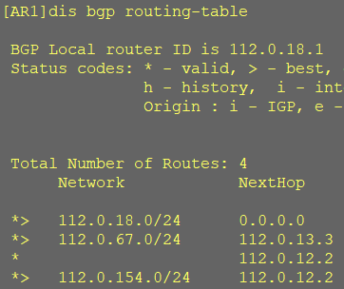
图6.31 AR1 BGP IPv4路由表
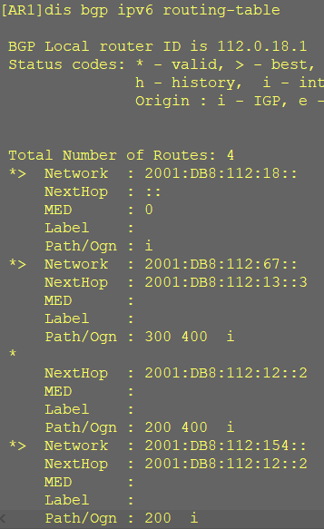
图6.32 AR1 BGP IPv6路由表
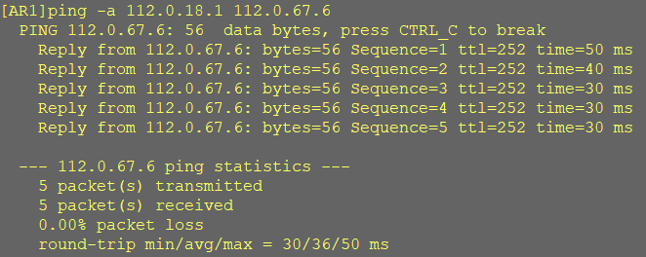
图6.33 IPv4连通测试
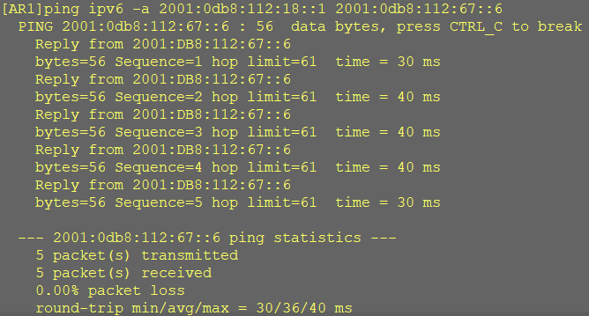
图6.34 IPv6连通测试
可以看到AR1的BGP路由表中同时拥有AR6的IPv4与IPv6地址，且可正常ping 通AR6的IPv4与IPv6地址，说明BGP不同区域之间路由宣告正常，公网成功通过BGP进行了连通。
  - BFD测试
现在开始BFD测试，使用命令dis bfd se all查看BFD会话的建立情况，以LSW1、AR1、AR2、LSW4为例，其BFD会话关系建立如图6.35-6.38所示：
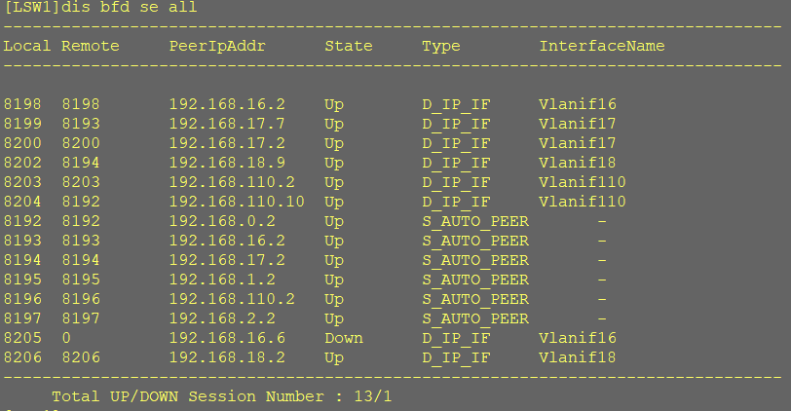
图6.35 LSW1 BFD关系
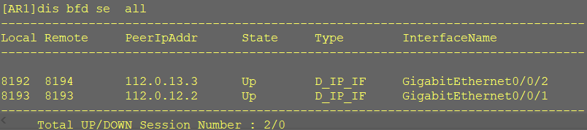
图6.36 AR1 BFD关系
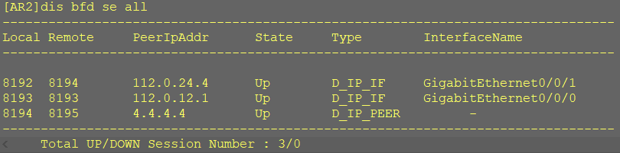
图6.37 AR2 BFD关系
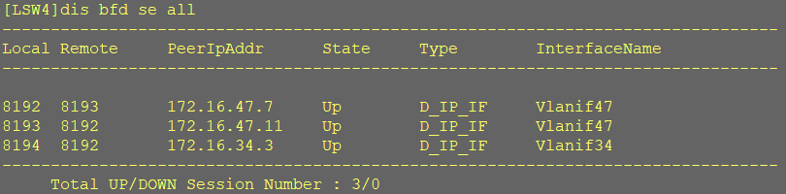
图6.38 LSW4 BFD关系
可以看到BFD会话的状态几乎都显示为UP，说明BFD会话正常建立，其中LSW1中类型为D_IP_IF的BFD是用于OSPF的，类型为S_AUTO_PEER的BFD是用于VRRP的，存在一个down是因为AC6没有开启BFD，AR1中的BFD是用于BGP的，AR2中112.0.12.1与4.4.4.4是用于BGP的，112.0.24.4是用于ISIS与ISISv6的，LSW4中的BFD是用于RIP的。
  - GRE over IPsec测试
现在开始GRE over IPsec测试，使用命令dis ipsec sa与dis tunnel-info all查看IPsec与GRE建立情况，以FW8为例，查看隧道状态以及IPsec状态，结果如图6.39-6.40所示：
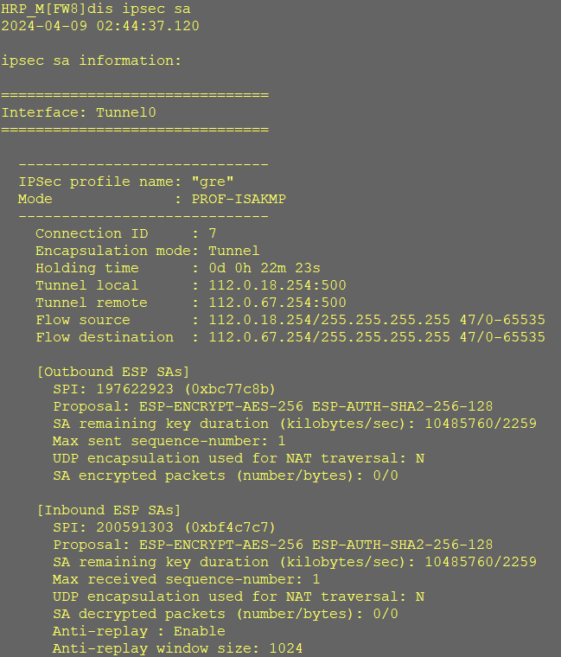
图6.39 FW8 IPsec建立情况
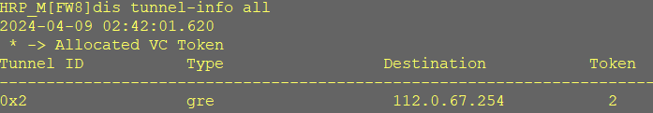
图6.40 FW8 隧道建立情况
从图6.39可以看到IPsec成功作用在tunnel0上，图6.40可以看到GRE正常建立，接下来用总部财务部ping分部技术部，并进行抓包，结果如图6.41-6.43所示：
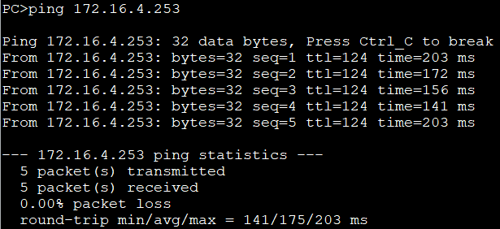
图6.41 IPv4通过隧道情况
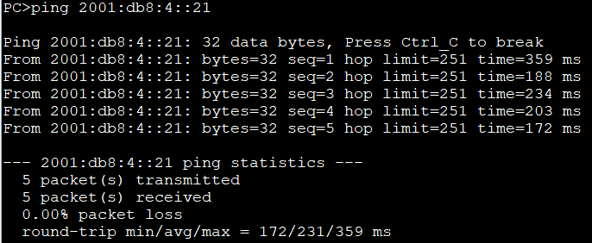
图6.42 IPv6通过隧道情况
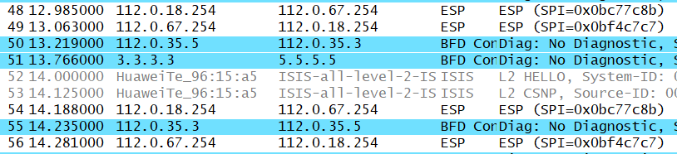
图6.43 抓包情况
从图6.41与6.42可以看到IPv4与IPv6都可通过GRE over IPsec进行连通，从图6.43可以看到抓到的包中进行了ESP加密，证明IPsec加密正常。
  - ACL及路由策略测试
现在开始ACL测试，以总部财务部为例，进行ping DHCP服务器10，结果如图6.44-6.45所示：
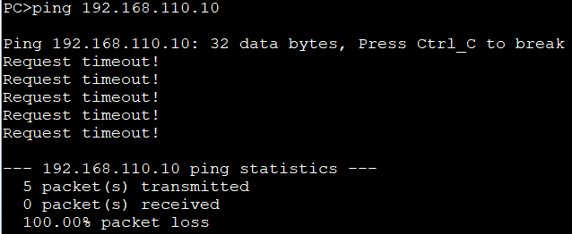
图6.44 财务部 IPv4 ping情况
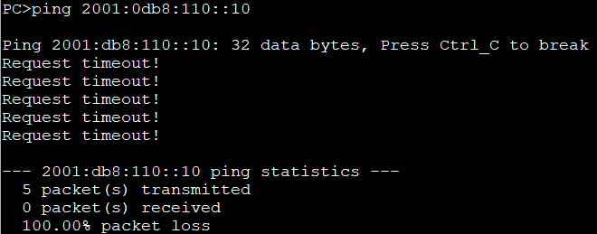
图6.45 财务部 IPv6 ping情况
从图6.44与6.45可以看到财务部无法访问DHCP服务器10，说明ACL正常运行。接下来测试路由策略，使用命令dis bgp routing-table查看AR1与AR6的BGP路由表，结果如图6.46所示：
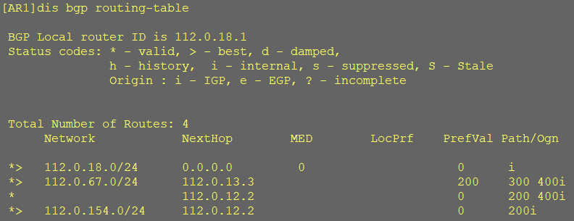
图6.46 AR1 BGP路由表
可以看到AR1的112.0.67.0/24与112.0.18.0/24路由的优先级都改为了200，且为选定链路，说明路由策略运行正常，并成功进行了流量分流。
  - NAPT、NAT Server、NAT64测试
现在开始NAPT测试，使用命令dis firewall table查看地址转换情况，以总部财务部为例，ping公网112.0.154.0/24网段，结果如图6.47-6.48所示：
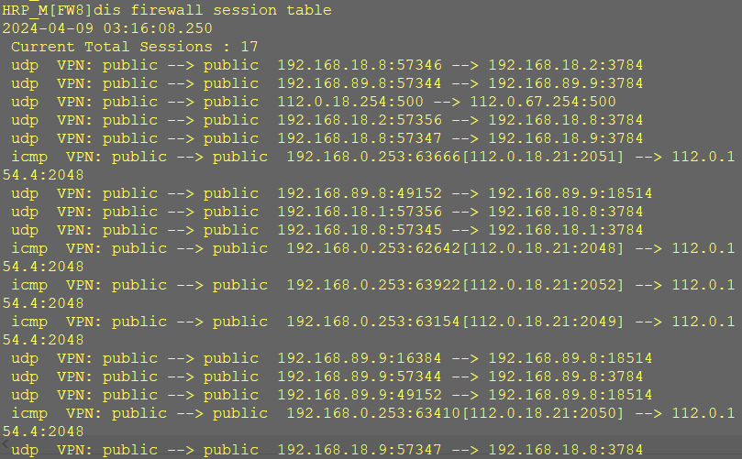
图6.47 NAPT转换情况
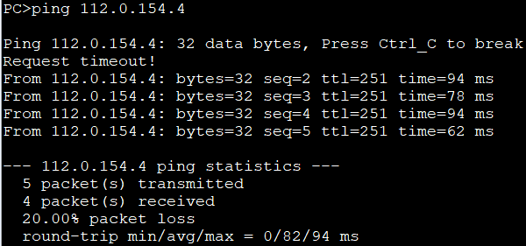
图6.48 财务部 IPv4 ping公网
从图6.48可以看到财务部可正常访问公网，从图6.47可以看到NAPT成功将192.168.0.253转换为了112.0.18.21。现在进行NAT Server测试，接下来用财务部访问HTTP服务器的HTTP服务，结果如图6.49-6.50所示：
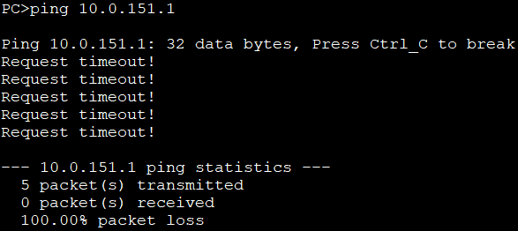
图6.49 财务部 ping HTTP服务器
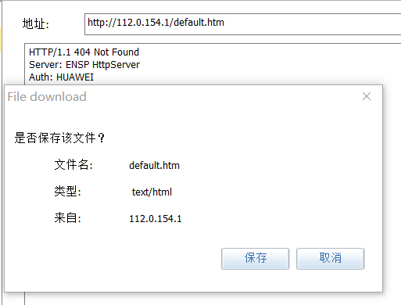
图6.50 财务部 ping HTTP服务器
从图6.49可以看到财务部是无法做到直接访问HTTP服务器的，从图6.50可以看到只有通过其映射的公网地址，且是访问HTTP服务才可成功。现在开始测试NAT64，用财务部的IPv6地址去ping公网112.0.154.0/24网段，结果如图6.51-6.52所示：
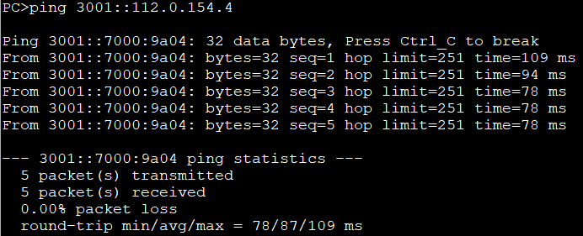
图6.51 财务部IPv6 ping 公网IPv4
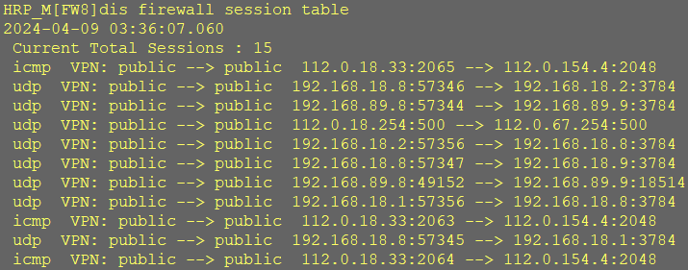
图6.52 财务部 ping HTTP服务器
从图6.51可以看到IPv6 ping IPv4地址成功，从图6.52可以看到IPv6地址成功转换为了IPv4地址112.0.18.33，说明NAT64运行正常。

结论
通过研究多家企业网络的建设，并结合实际网络状况以及深入研究，本次研究旨在探讨基于BGP的IPv4/IPv6双栈虚拟专用网络安全性设计。双栈技术在企业网络中的应用前景广阔，可以预见在不久的将来，IPv6将取代IPv4成为网络的主流。设计网络时，需综合考虑各方面因素，确保路由路径的可达性和选择最佳路径的前提下，着重考虑网络拓扑的安全性、可靠性、创新性、适应性和易用性，以构建高质量的企业网络。
本设计的主要目标是建立一个同时支持IPv4和IPv6、高性能、安全的企业网络。首先，明确网络规划原则，根据企业需求设计符合网络拓扑的可行性方案。在IP规划阶段，根据不同网络地址类型合理分配地址。内部网络间通过GRE over IPsec实现互访，GRE能同时封装IPv4和IPv6，从而实现双栈通信。内部访问外部网络则采用NAT技术，其中IPv4采用NAPT技术以减少地址消耗，IPv6采用NAT64技术，将IPv6地址转换为IPv4地址以实现双栈通信。此外，网络规划还包括防火墙和无线设备，防火墙采用双击热备机制以预防单点故障，提升安全性；无线设备采用旁挂配置以提高网络组网的灵活性，并为访客提供服务。
通过本次毕业设计，我深刻认识到学习之路仍然漫长，尤其是理论与实践相结合的重要性。理论知识是理解网络的基础，而实践是在理论基础上建立起来的。理论必须具备实践可行性，两者缺一不可，必须兼顾。因此，在今后的学习中，我将注重理论与实践相结合，以便更快地成长。

参考文献
- 宋西瑞. IPv6网络BGP路由稳定性分析[D].北京邮电大学，2018.
- 胡湘江，朱培栋，龚正虎.域间路由协议BGP安全性研究[J].计算机工程与科学，2007(09)：5-8.
- 晋泳江.浅谈网络安全防范体系与设计原则[J].电子技术与软件工程，2014(12)：231.
- 冉兴程.提高计算机网络可靠性的方法研究[J].海峡科技与产业，2017(04)：80-81.
- 马康白.计算机网络的运行及维护策略研究[J].网络安全技术与应用，2024(01)：158-161.
- 张桂玉，钟志刚，许鹏等.运营商广域网络简化演进方案分析[J].邮电设计技术，2023(06)：62-66.
- 姜福成.网络拓扑设计及IP网路由技术[J].信息系统工程，2010(02)：66-69.
- 赵炯，林旺城，洪翔等.大型企业信息化网络设计方案研究[J].制造业自动化，2010，32(08)：31-34+69.
- 刘卫东，李志彤.以太网交换机常用技术指标及其选择[J].天津成人高等学校联合学报，2004(05)：33-35.
- 林洋.学校园区网IPV4地址管理简述[J].吉林广播电视大学学报，2015(11)：68-69.
- 张千里，姜彩萍，王继龙等.IPv6地址结构标准化研究综述[J].计算机学报，2019，42(06)：1384-1405.
- 陈增吉.基于VRRP+MSTP协议的可靠性网络设计[J].计算机应用与软件，2009，26(04)：208-211.
- 黄彩凤.DHCP基本原理及配置[J].铁道通信信号，2009，45(07)：44-46.DOI：10.13879/j.issn1000-7458.2009.07.031.
- 梁国柱. 运营级WLAN组网及工程设计规划探讨[D].华南理工大学，2012.
- 马素刚.路由协议OSPF的研究与仿真[J].计算机系统应用，2016，25(05)：228-231.
- 陈利兵.BFD技术在IP承载网中的应用[J].现代电信科技，2008(01)：61-64.
- Syal S R .Functioning of NAT in Computer Networks[J].Research Cell: An International Journal of Engineering Sciences,2016,19(0):79-84.
- 张辛欣，程丽，褚伟.巧用端口聚合(链路聚合)提升网络效率[J].网络安全和信息化，2022(09)：162-165.
- 刘向东，寇清华，张晓蕊等.RIP协议分析及其实验的设计与实现[J].实验室研究与探索，2015，34(01)：122-125.
- Shaw K .BGP： What is border gateway protocol， and how does it work?[J].Network World (Online)，2021，
- 邓永平，徐建峰.IGP路由收敛分析及优化[J].电信科学，2005(04)：13-16.

致谢
回首即将结束的大学学习生涯，我的心情无比复杂，仿佛在时光的岔路口，回顾这四年的点点滴滴，感慨万千，思绪如涓涓细流，汇成了一幅幅绚丽多彩的画面。
在这段旅程中，我不仅仅是在求知路上前行，更是在人生的舞台上演绎着属于自己的精彩篇章。这四年里，我经历了无数个激动人心的时刻，也品尝了成长过程中的酸甜苦辣。而最珍贵的，莫过于结识了一群敬爱的老师和亲切的同学。他们如同明灯般照亮了我前行的道路，如同温暖的风，吹走我前行路上的阻碍。在学业上，他们不仅给予我无私的指导和支持，在生活中更是给予了我无微不至的关怀和帮助。他们的存在，让我的大学生活充满了温暖和意义。
论文即将完成之际，我深感一切艰辛。这份论文不仅仅是学业的一次总结，更是我对知识的探索和对未来的展望。在这条研究的征途上，我的老师和同学们给予了我莫大的支持和帮助。无论是在选题的抉择还是在论文框架的构建，他们始终与我同行，为我解惑、指点迷津。面对各种困难，他们总是在我身后默默支持，给予我最坚实的后盾。特别要感谢老师，他是我学习道路上的明灯，是我心灵深处最可信赖的导师。在过去的四年中，他为我们学院网络工程教学方面承担了巨大的责任，他的谆谆教诲让我受益匪浅，他的关爱更是让我备受鼓舞。我深知，我所拥有的一切，都离不开他和其他老师、同学们的无私奉献和支持。
最后，我再次衷心感谢我的老师和同学们。是你们的支持和帮助，让我在这四年的大学生活中收获满满，让我能够不断地成长和进步。愿我们的友谊像美酒般越陈越醇，愿我们的未来如同璀璨的星空般绚烂多彩。

